IMPLANTACIÓN DE SISTEMAS OPERATIVOS



TAREA 4

ISMAEL CARRASCO CUBERO

# Contenidos

Contenidos 2

**1. Gestión de Grupos y usuarios en windows. (GUI)** 3

**2. Gestión de Grupos y usuarios en windows. (CLI)** 15

**3. Gestión de Grupos y usuarios en Linux. (GUI)** 18

**3. Gestión de Grupos y usuarios en Linux. (CLI)** 22

# **1. Gestión de Grupos y usuarios en windows. (GUI)**

Comenzamos el proceso abriendo el menú contextual del menú inicio de windows y abriendo la herramienta de administración de sistemas.Seleccionamos el apartado Usuarios y grupos locales, y en la carpeta de usuarios en la barra de función derecha hacemos clic en la función “nuevo usuarios” de acciones adicionales.

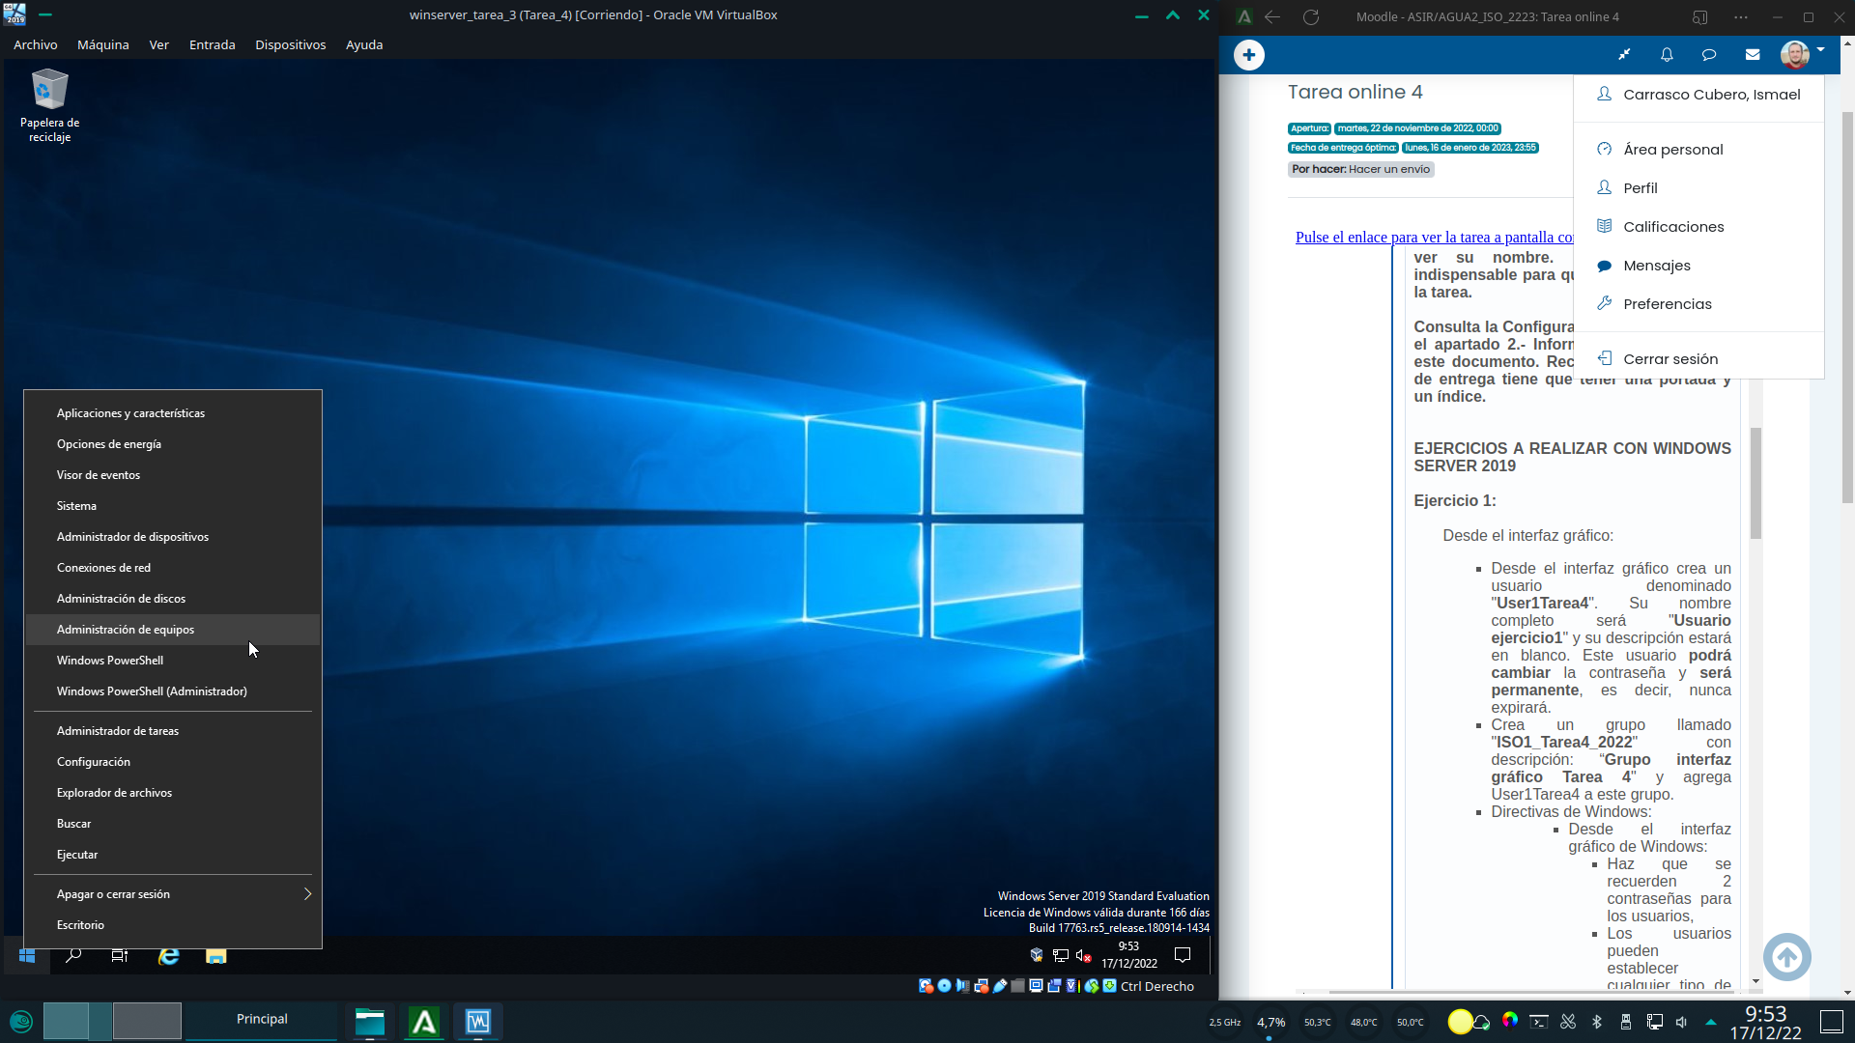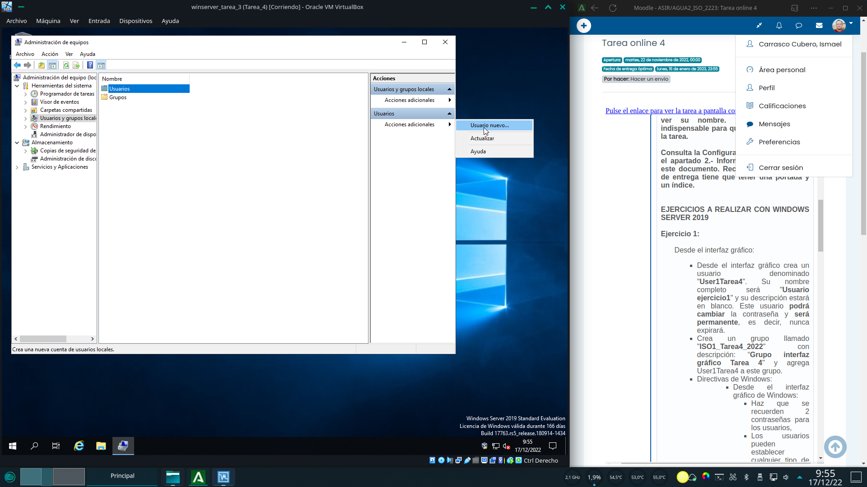

Introducimos los datos deseados del usuario y y seleccionamos los ajustes de login que deseamos como la expiracion de contraseñas etc... hacemos clic en crear. El usuario quedara creado inmediatamente.Podemos comprobarlo por que ya aparece para ser usado en la pantalla de login.

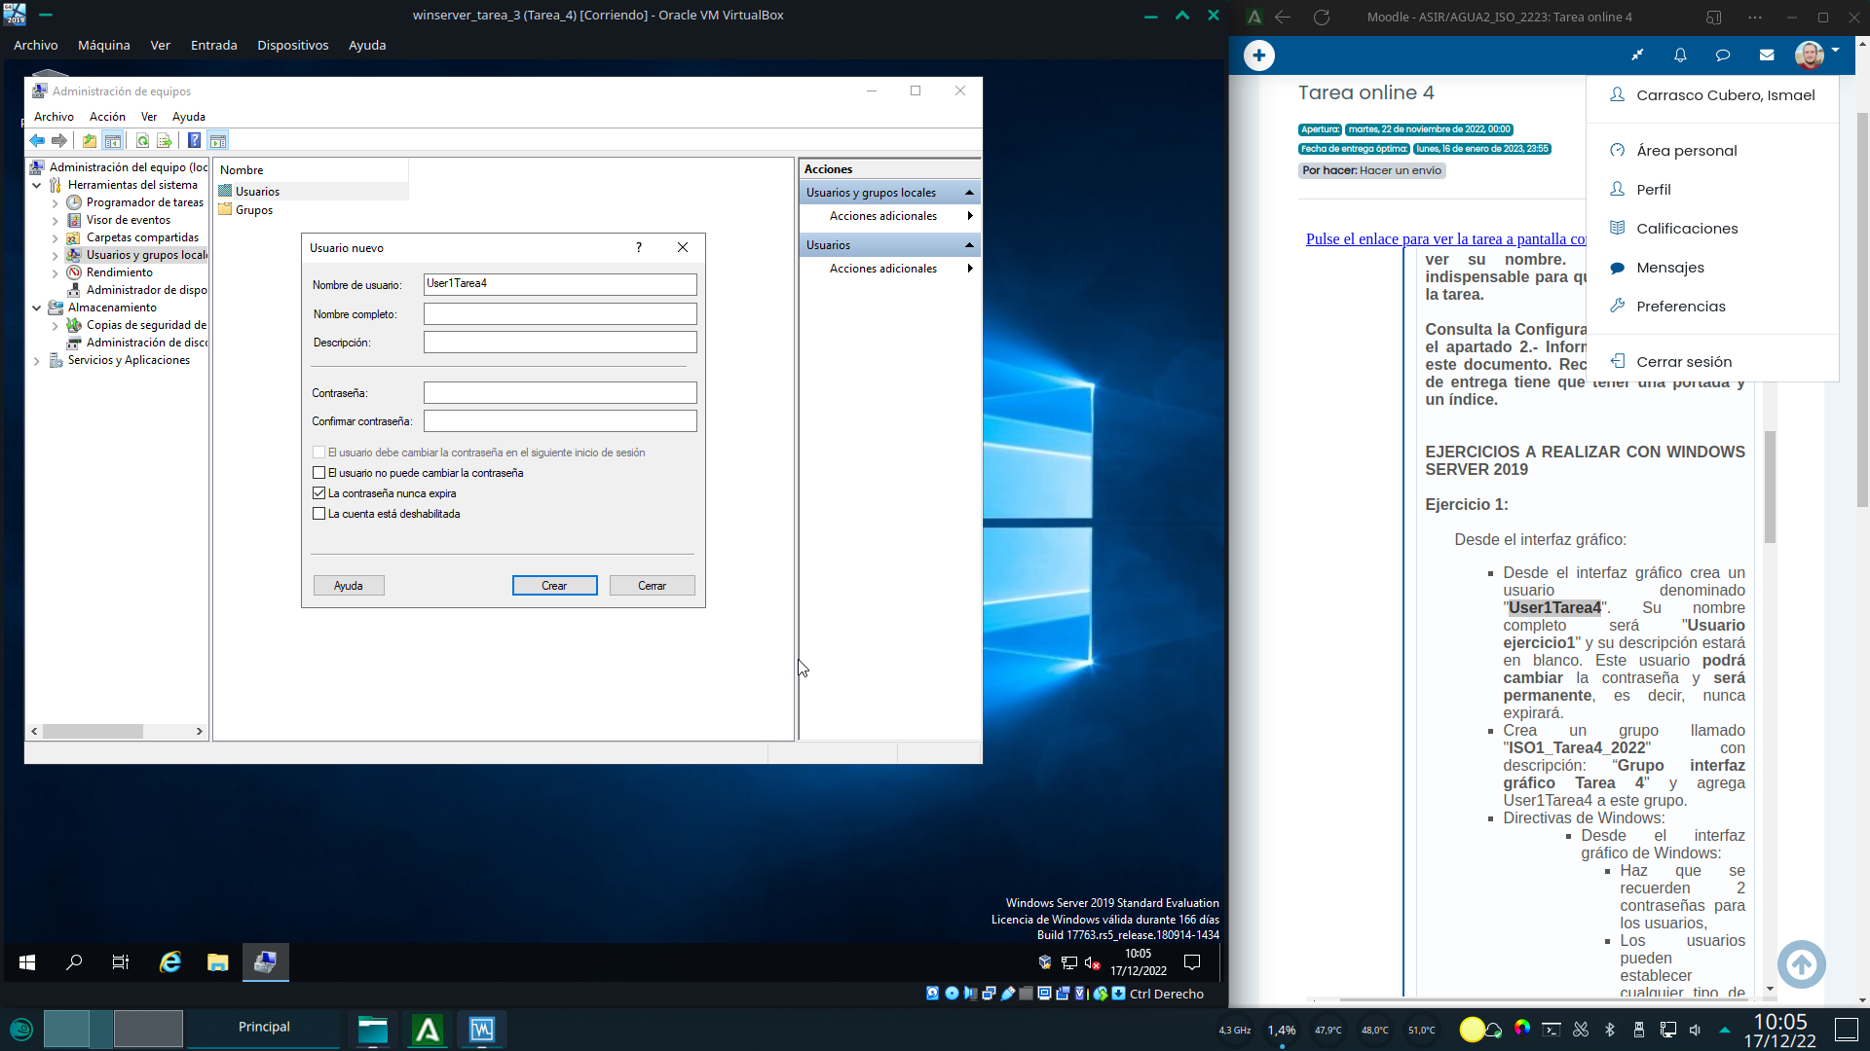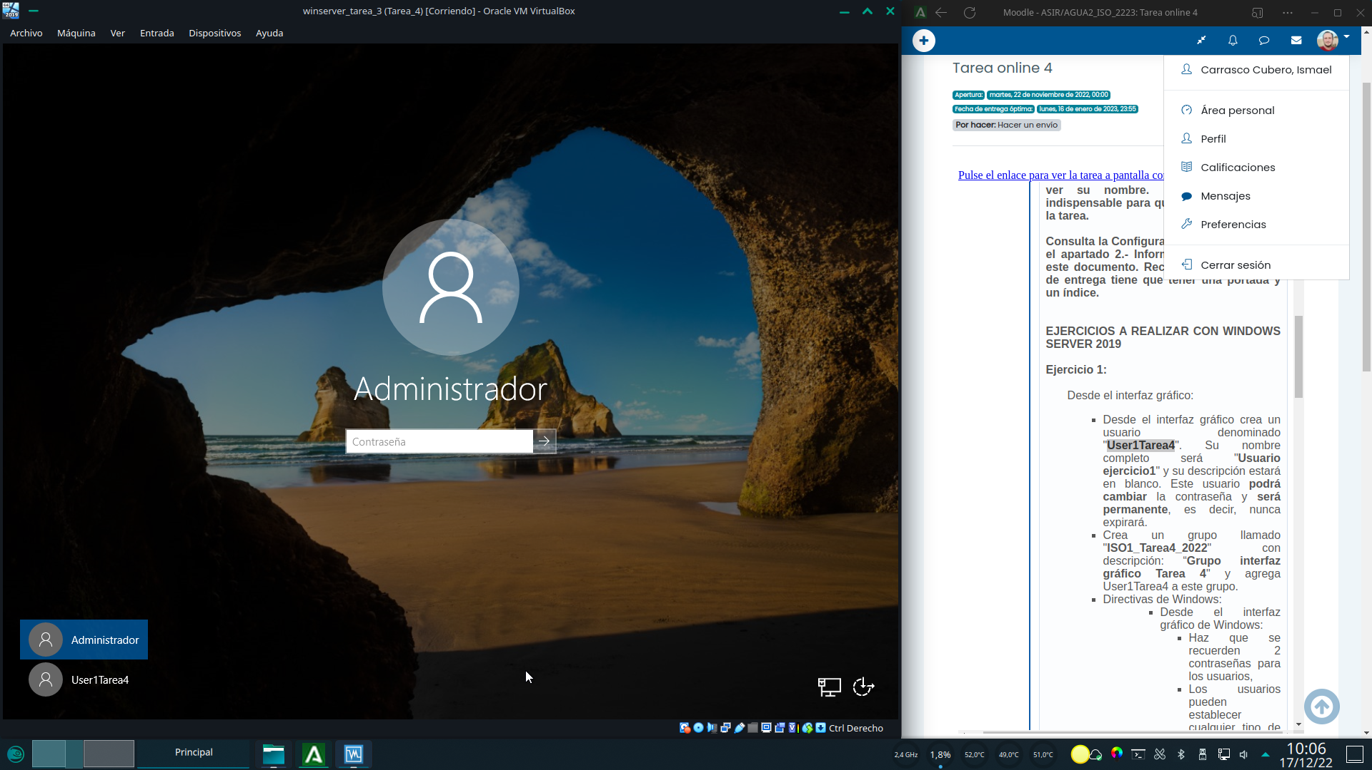

A continuacion volvemos a la aplicacion de administracion de sistemas y seleccionamos la carpeta de Grupos en lugar de la de usuarios y hacemos clic en la opcion adicional “nuevo grupo”.Asignamos el nombre del grupo y su descripcion, y hacemos clic en agregar, para buscar usuarios que añadir a dicho grupo.

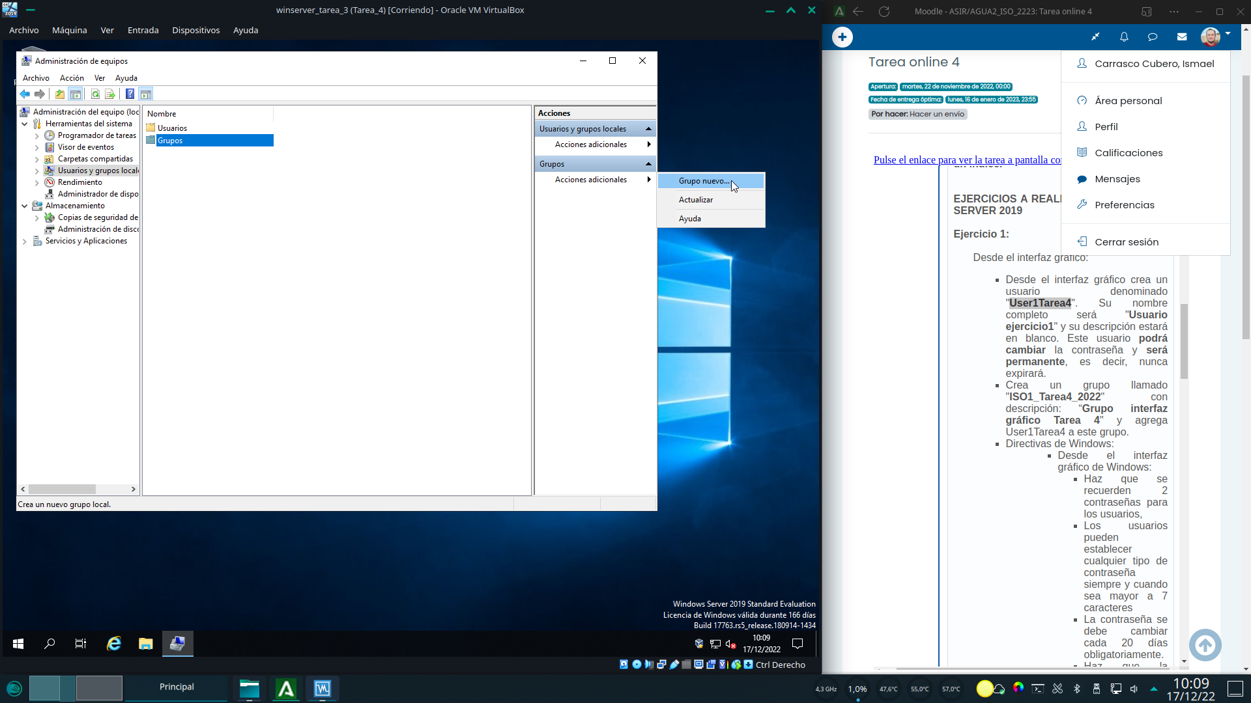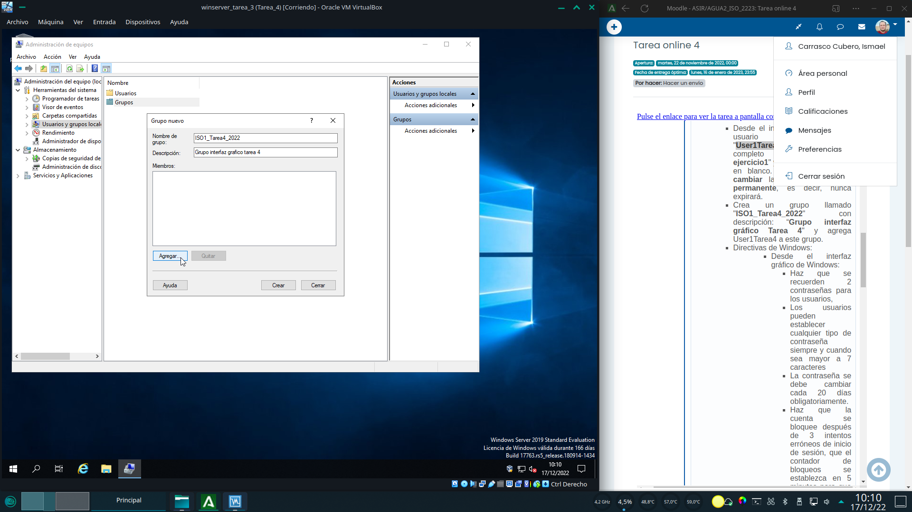

extensionBuscamos el nombre del usuario en la caja y hacemos clic en aceptar.Una vez añadido el usuario hacemos clic en crear y el grupo quedara listo con el usuario añadido.

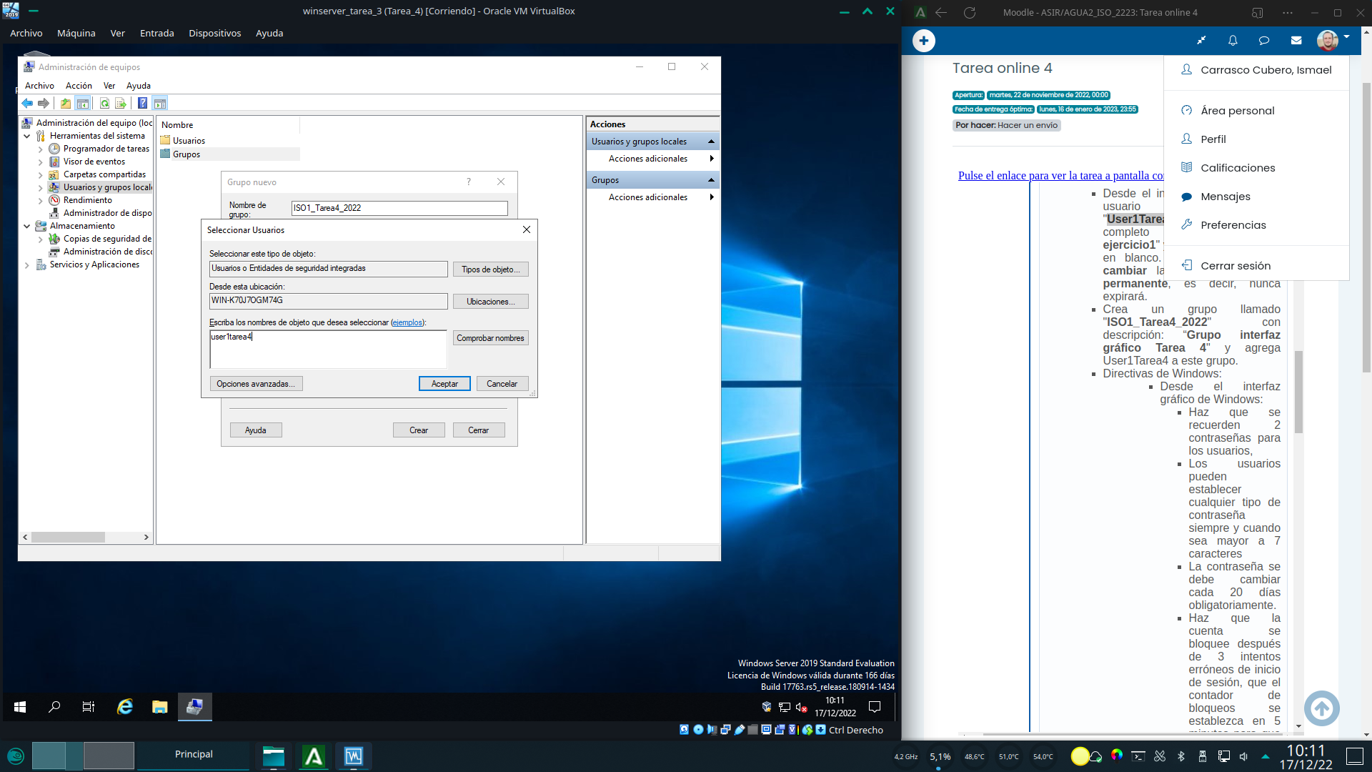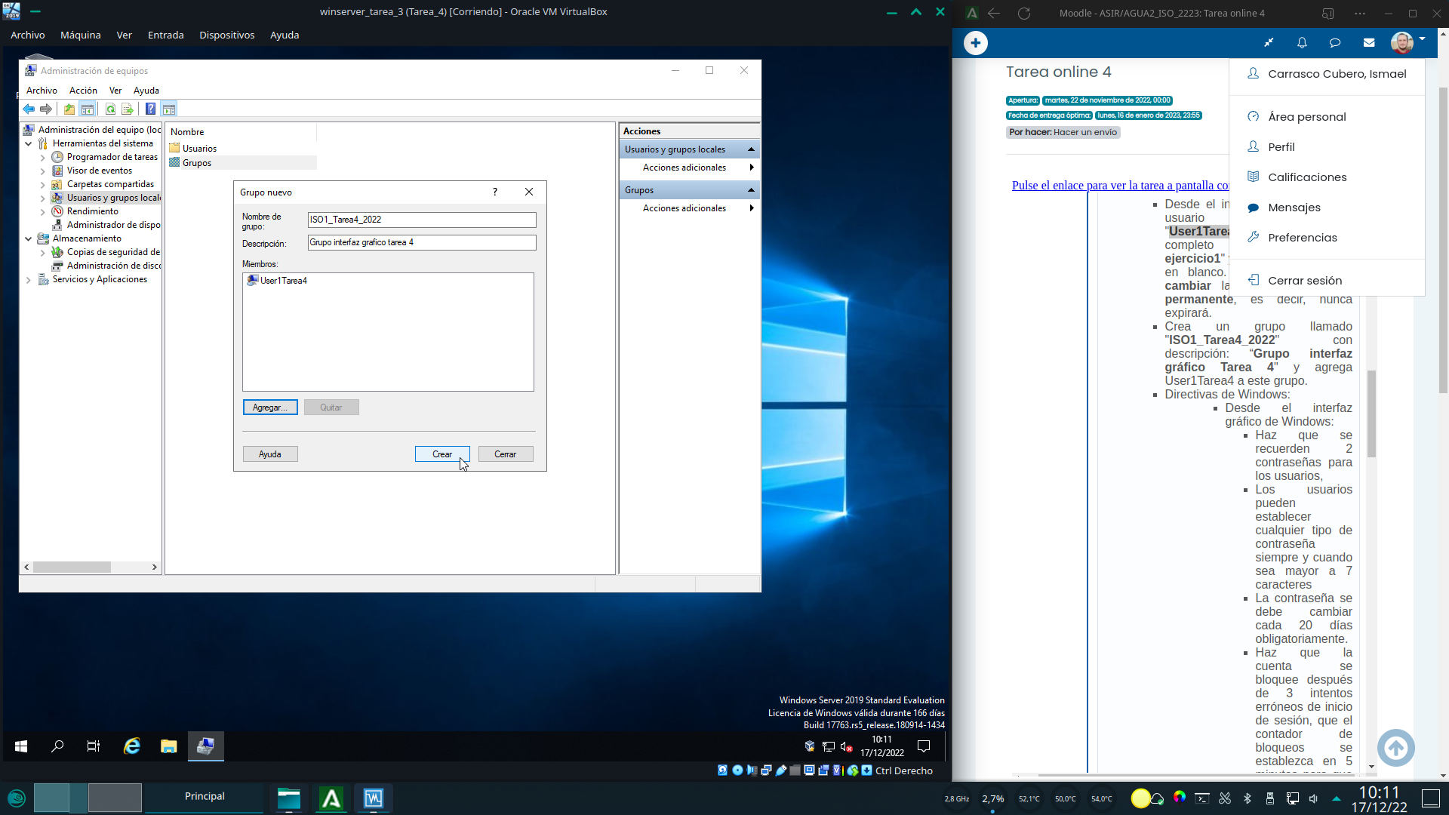

Procedemos a continuación a configurar las directivas. Buscamos la aplicacion “editar directivas de grupo” y la ejecutamos.Entramos en la sección configuración de seguridad.

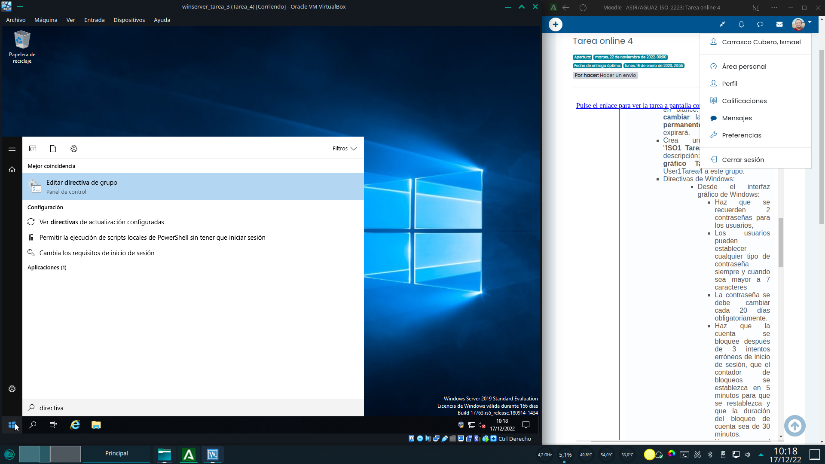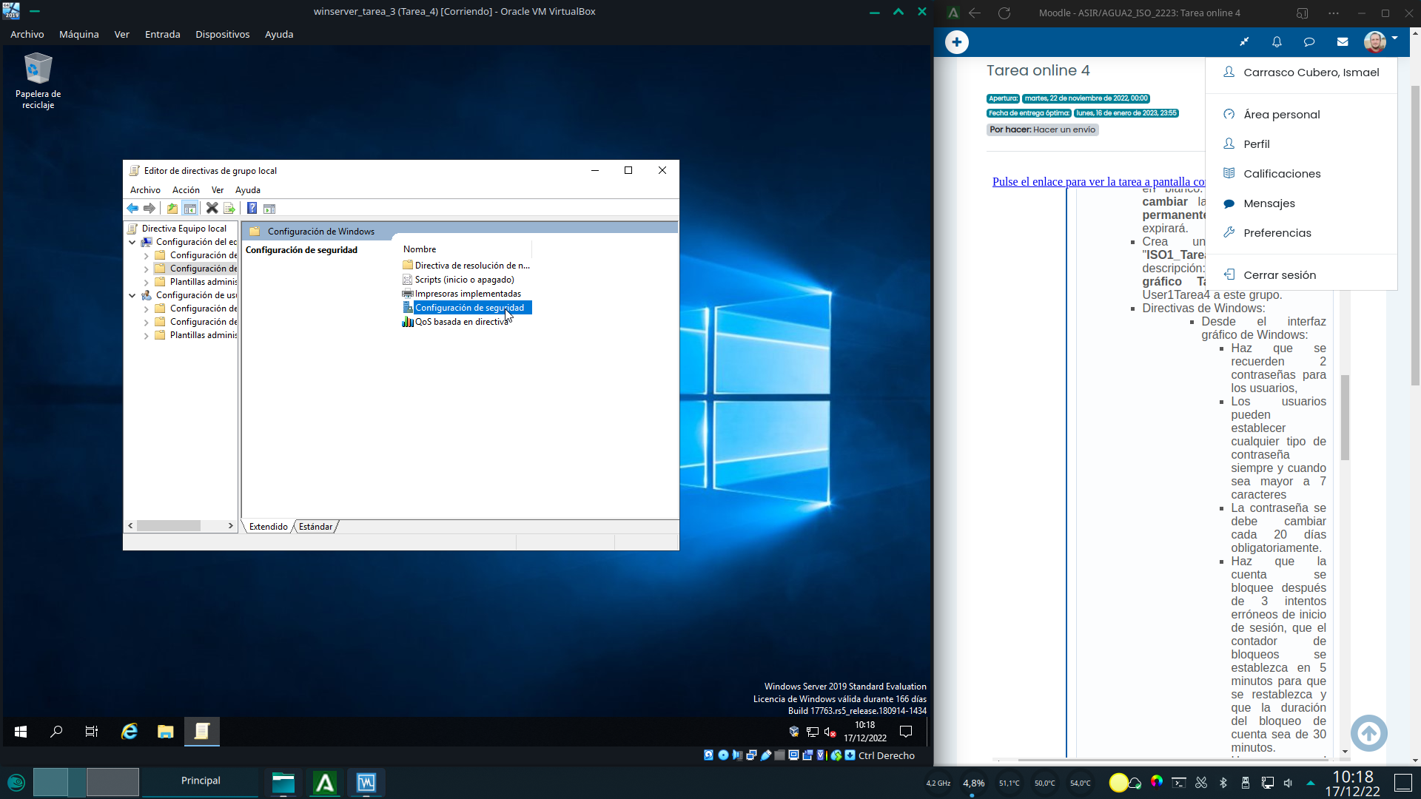

Directivas de cuenta...Directivas de contraseña...

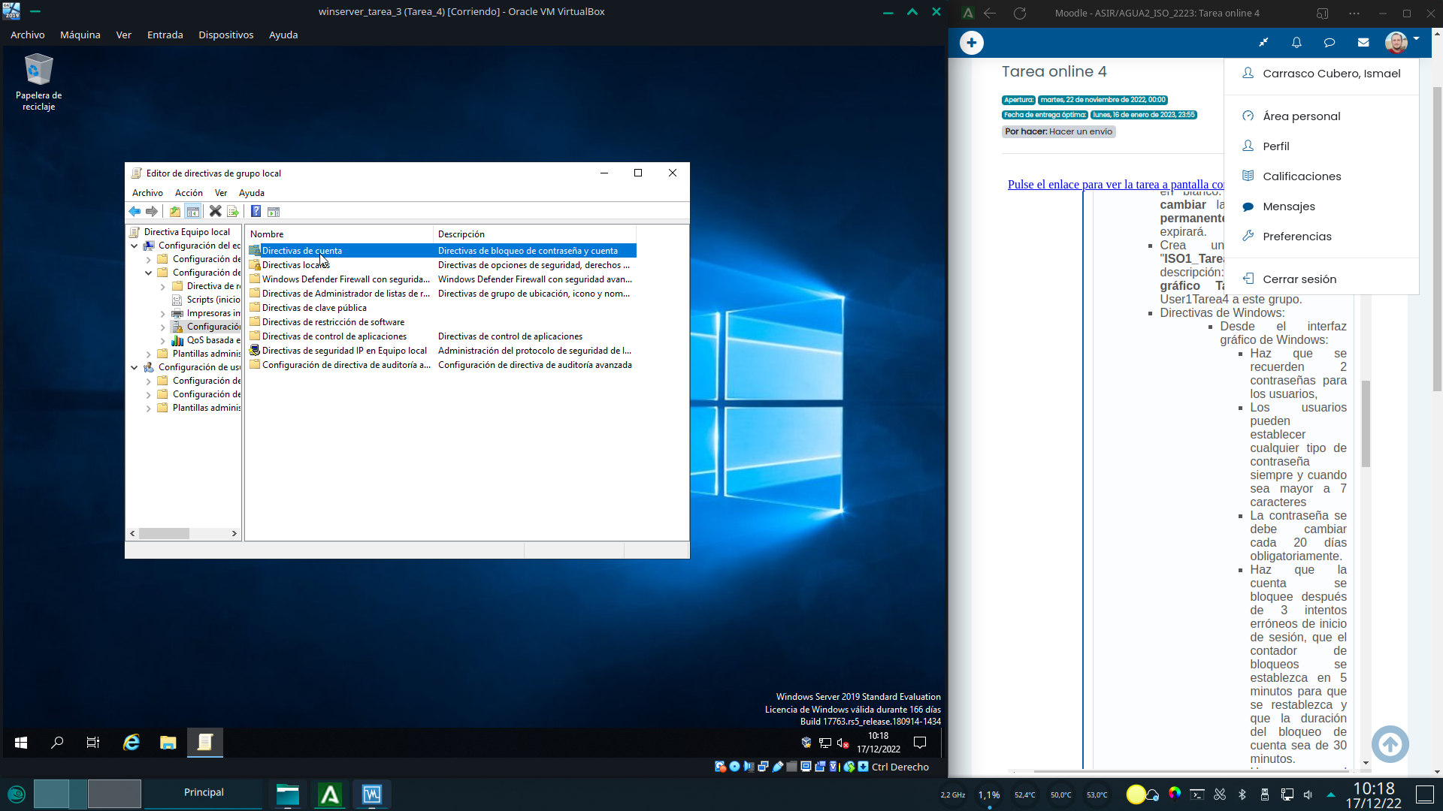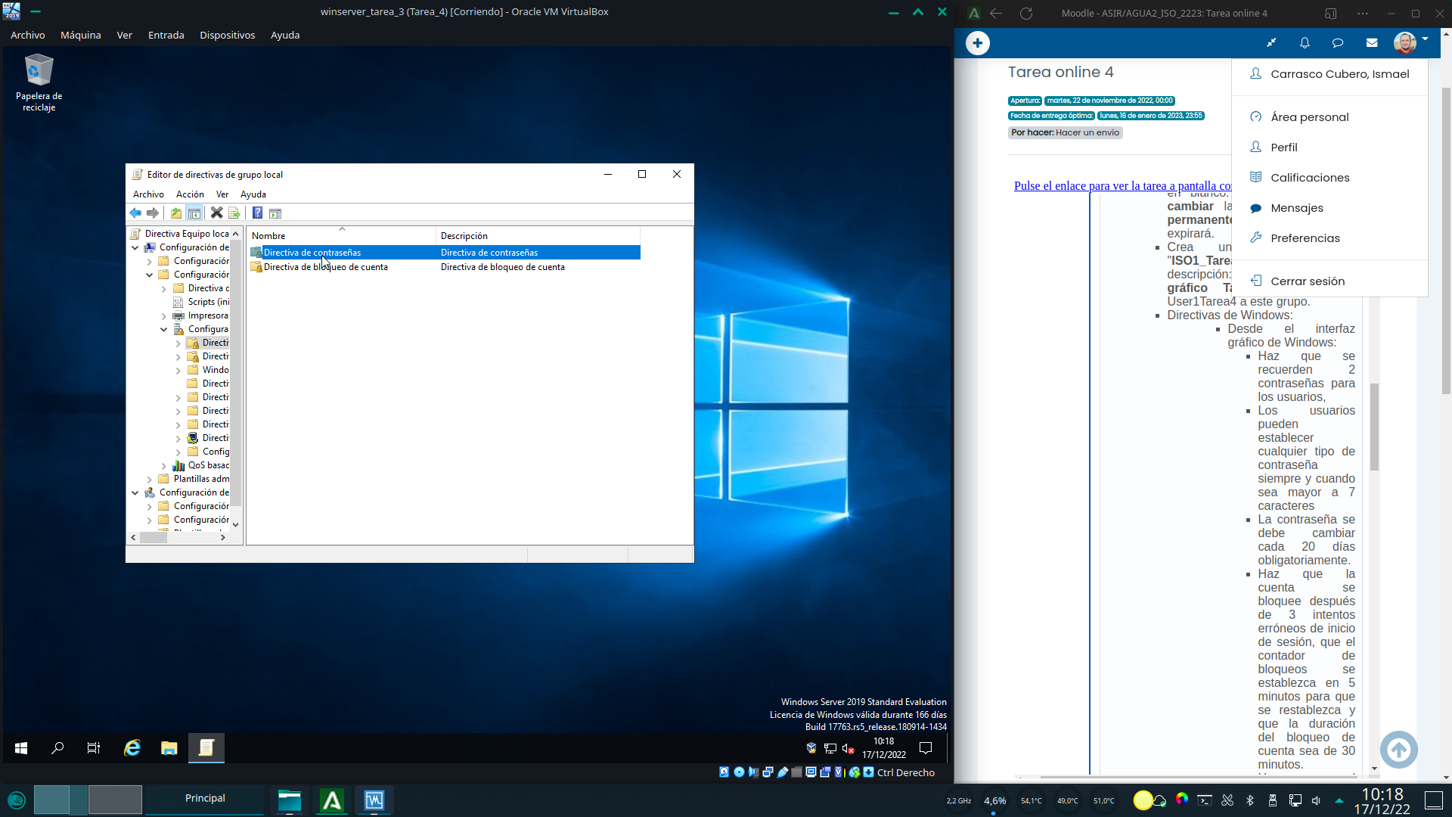

Y procedemos a configurar una por una las opciones solicitadas introduciendo los valores necesarios y pulsando aceptar una vez editados.

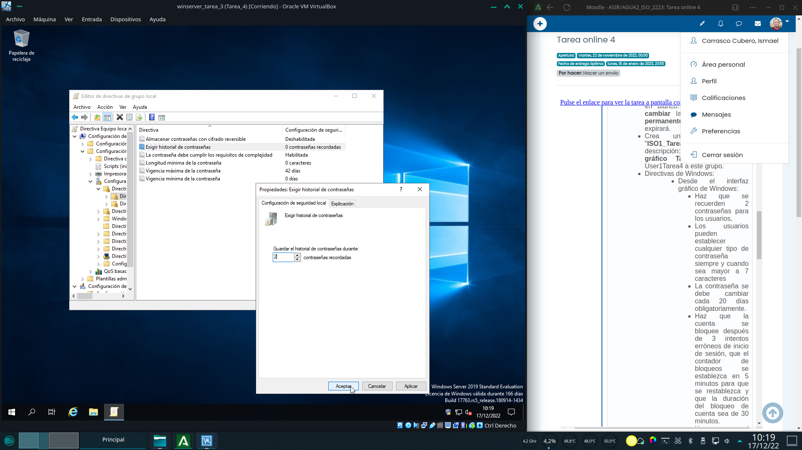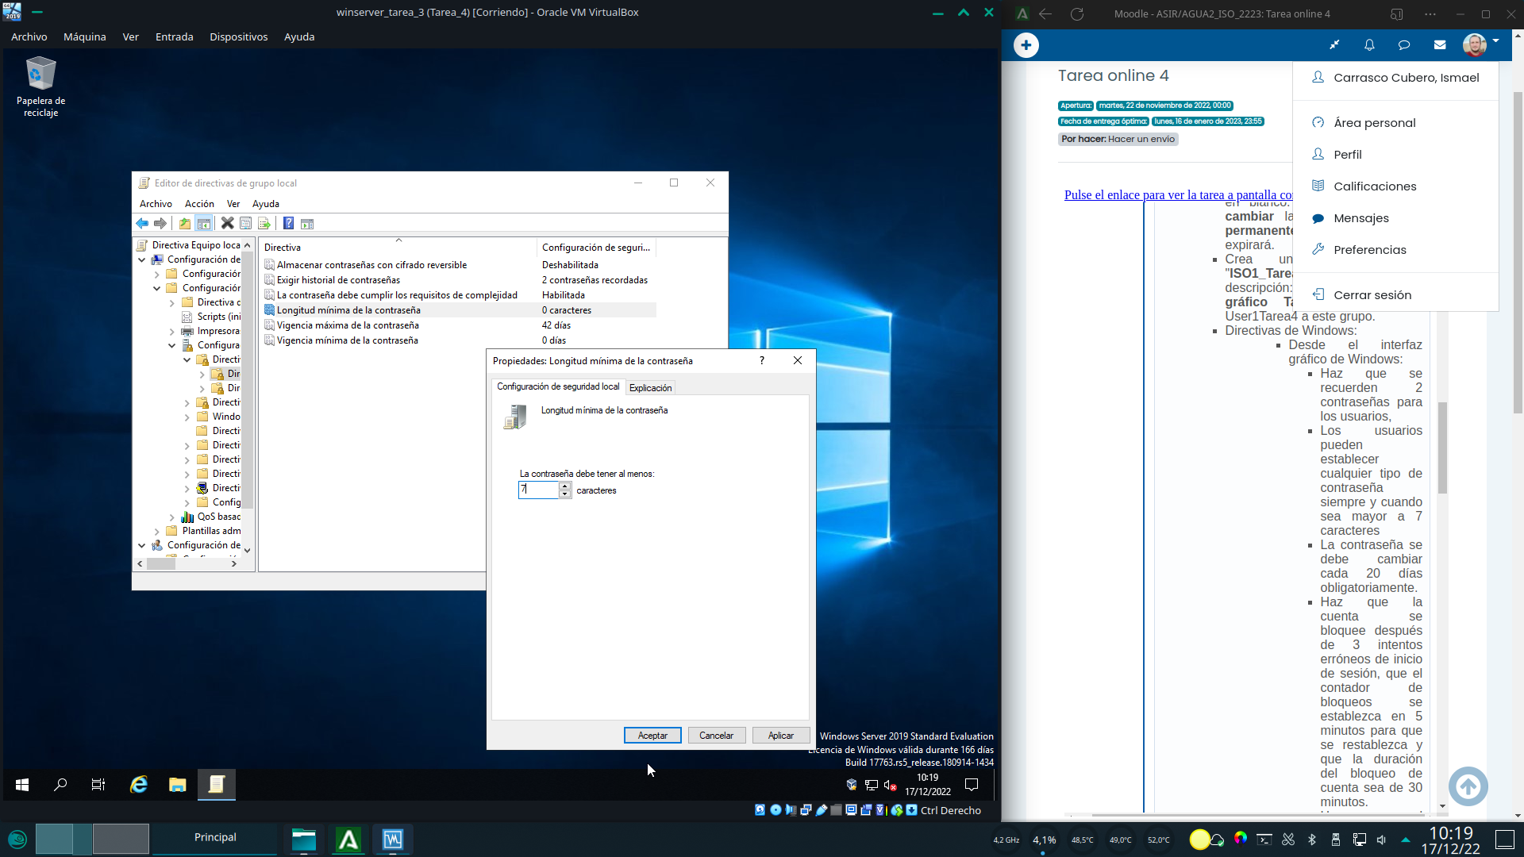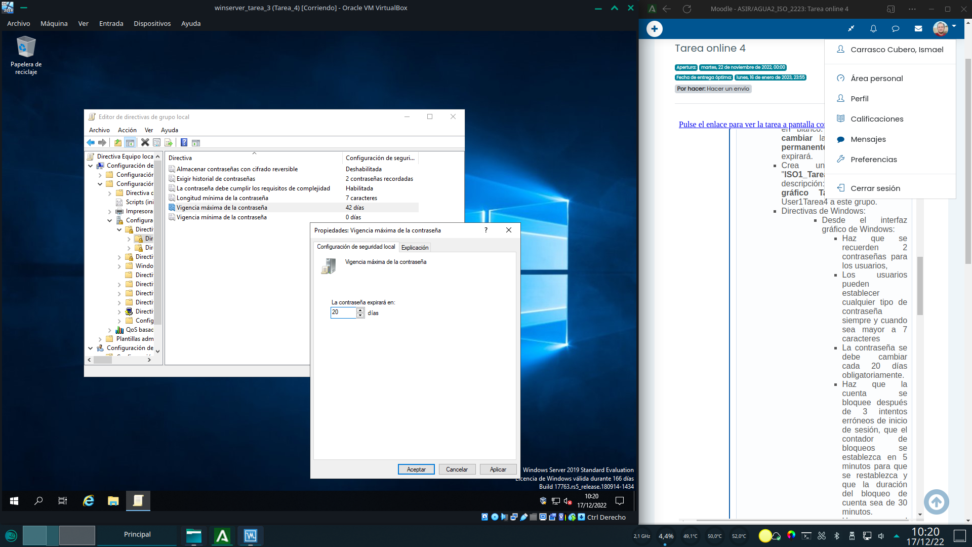

A continuación volvemos atrás y entramos en la sección “Directiva de bloqueo de cuenta”.

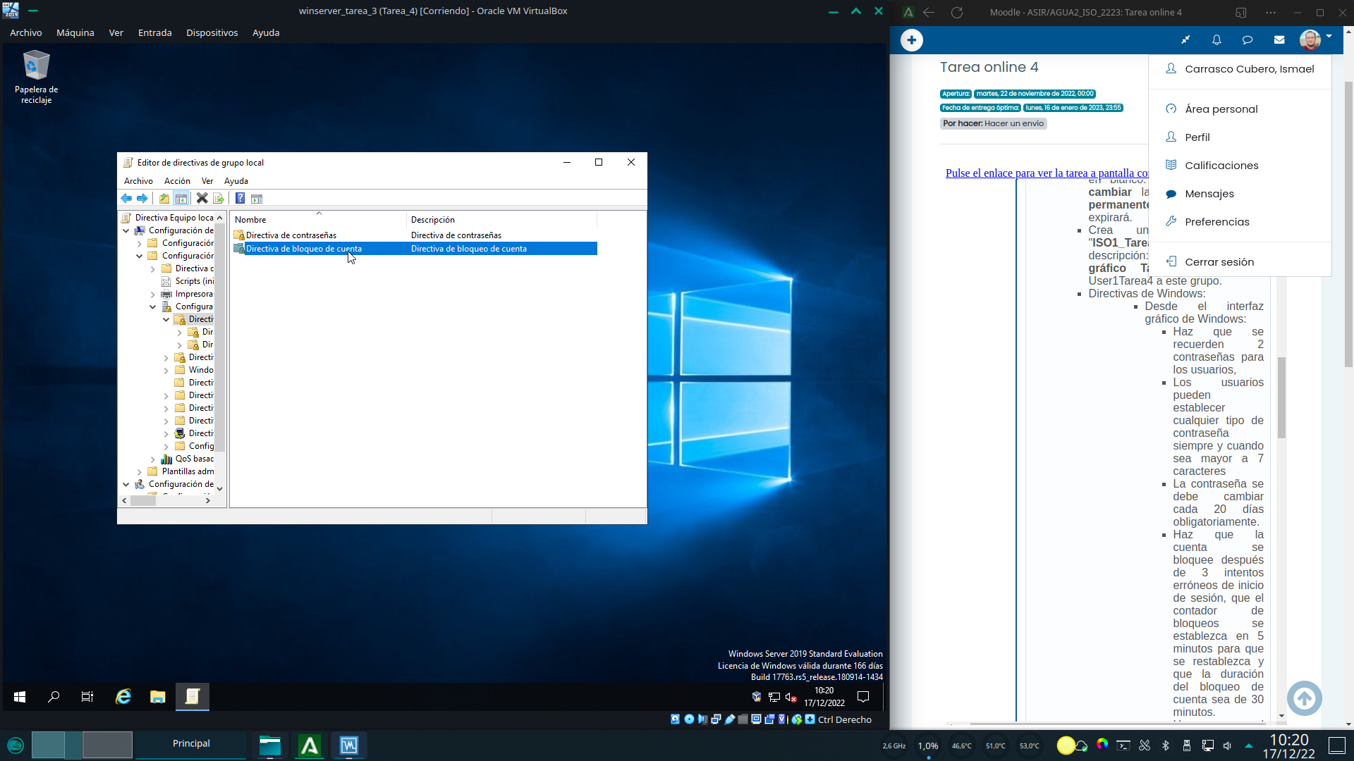

Y procedemos a configurar las opciones solicitadas de la misma forma que con las contraseñas.

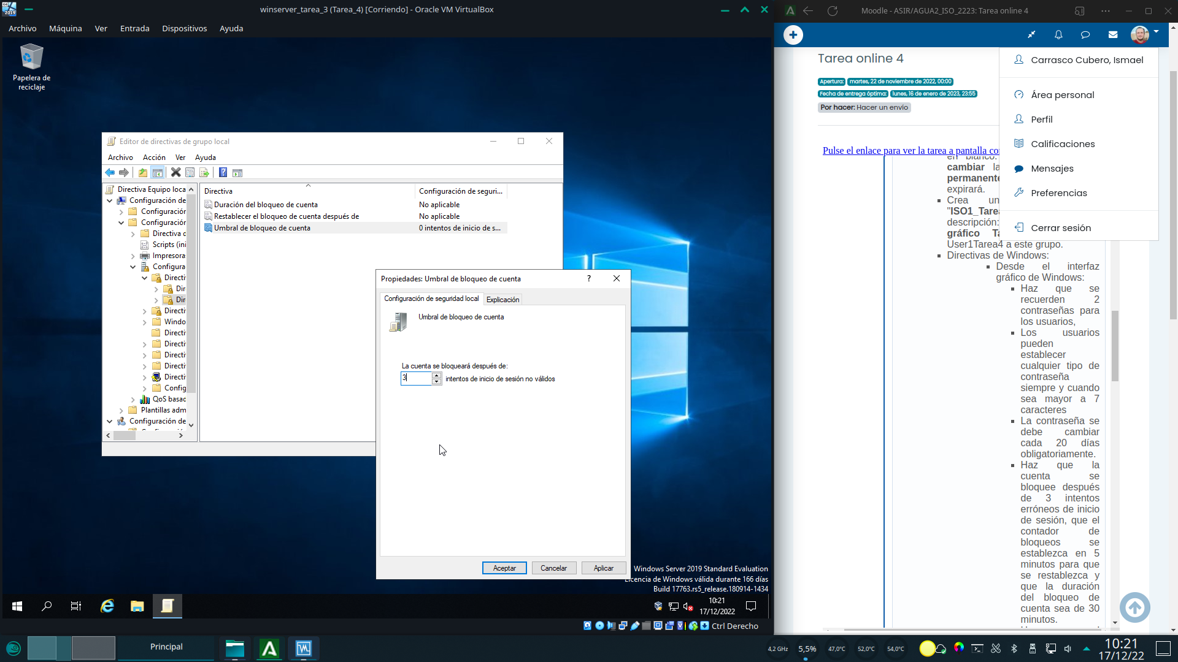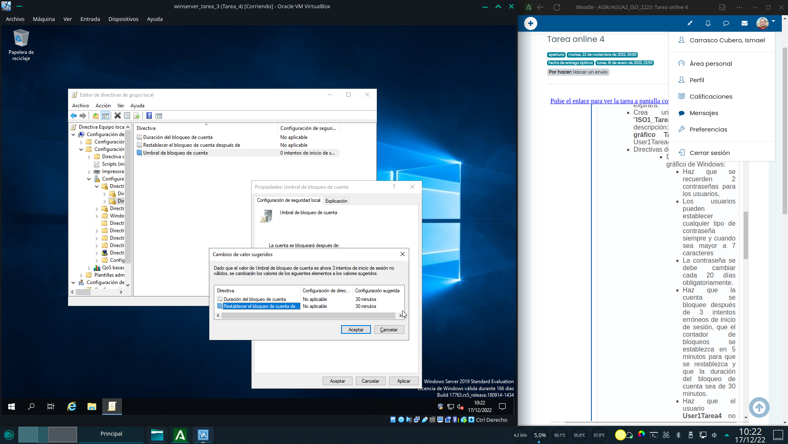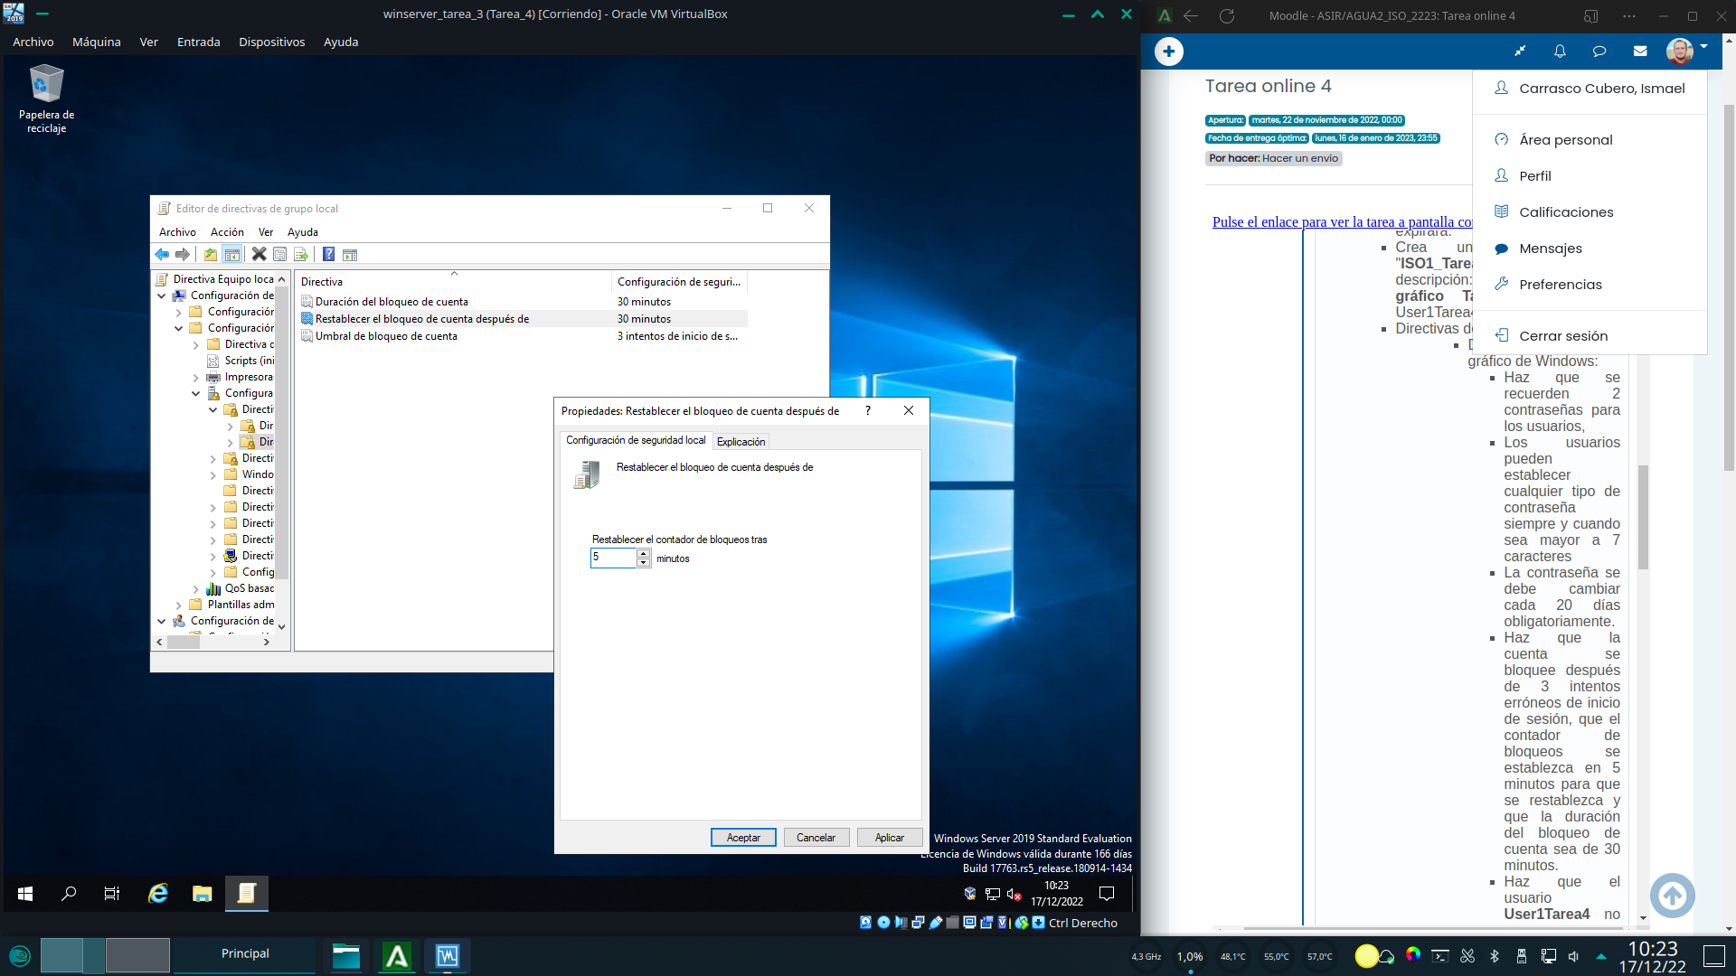

Para finalizar, denegaremos el acceso a la red al usuario que se nos pide. Comenzamos buscando y ejecutando la aplicación de directiva de seguridad local.

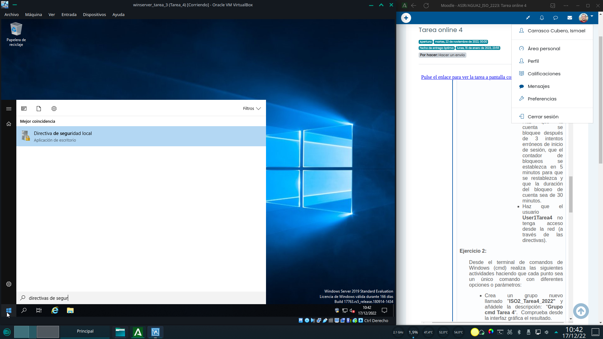

Entramos en el apartado de “Asignacion de derechos de usuario” y buscamos la directiva “denegar el acceso a este equipo desde la red”.Hacemos clic en agregar usuario o equipo...

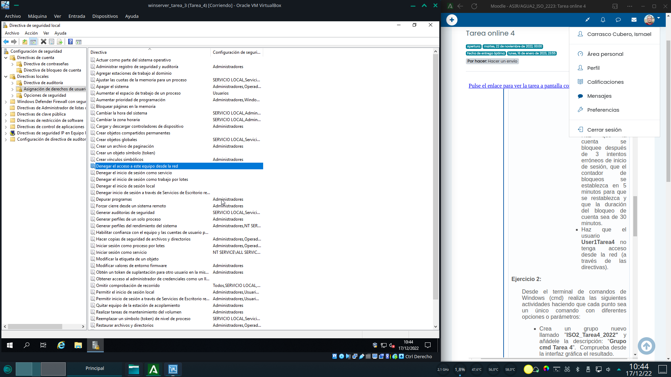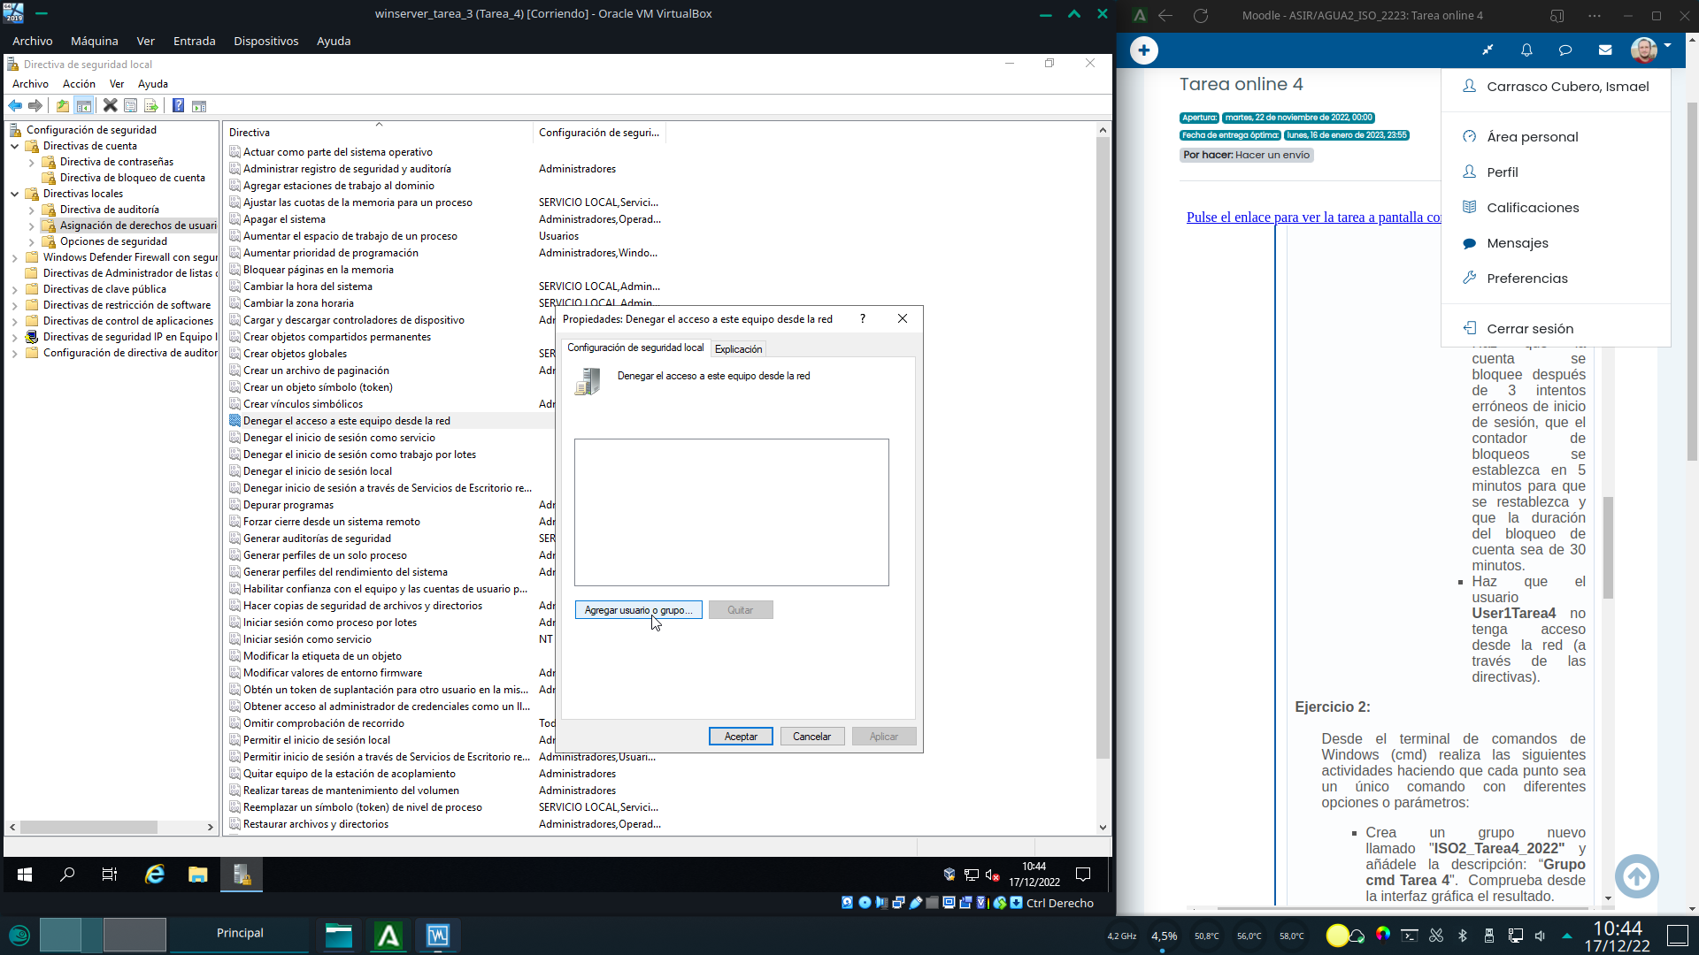

Buscamos el usuario deseado y pulsamos en aceptar.Aceptamos los cambios y listo. El derecho de conexión al equipo a través de la red quedara restringido para el usuario.

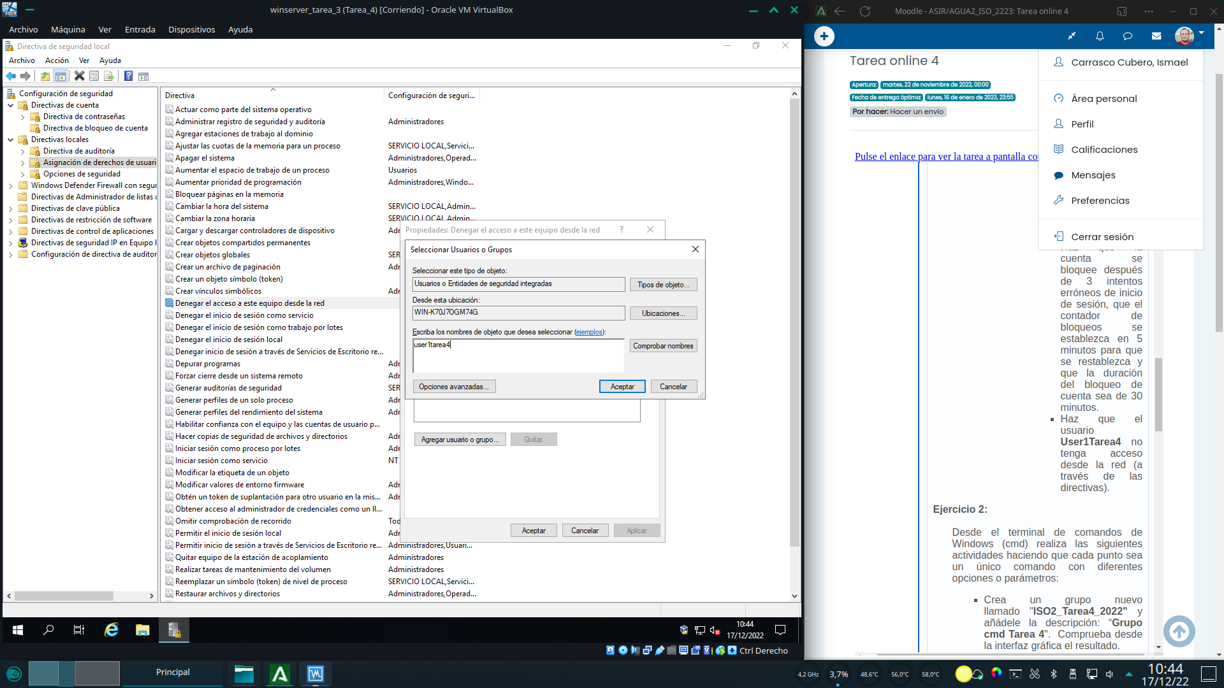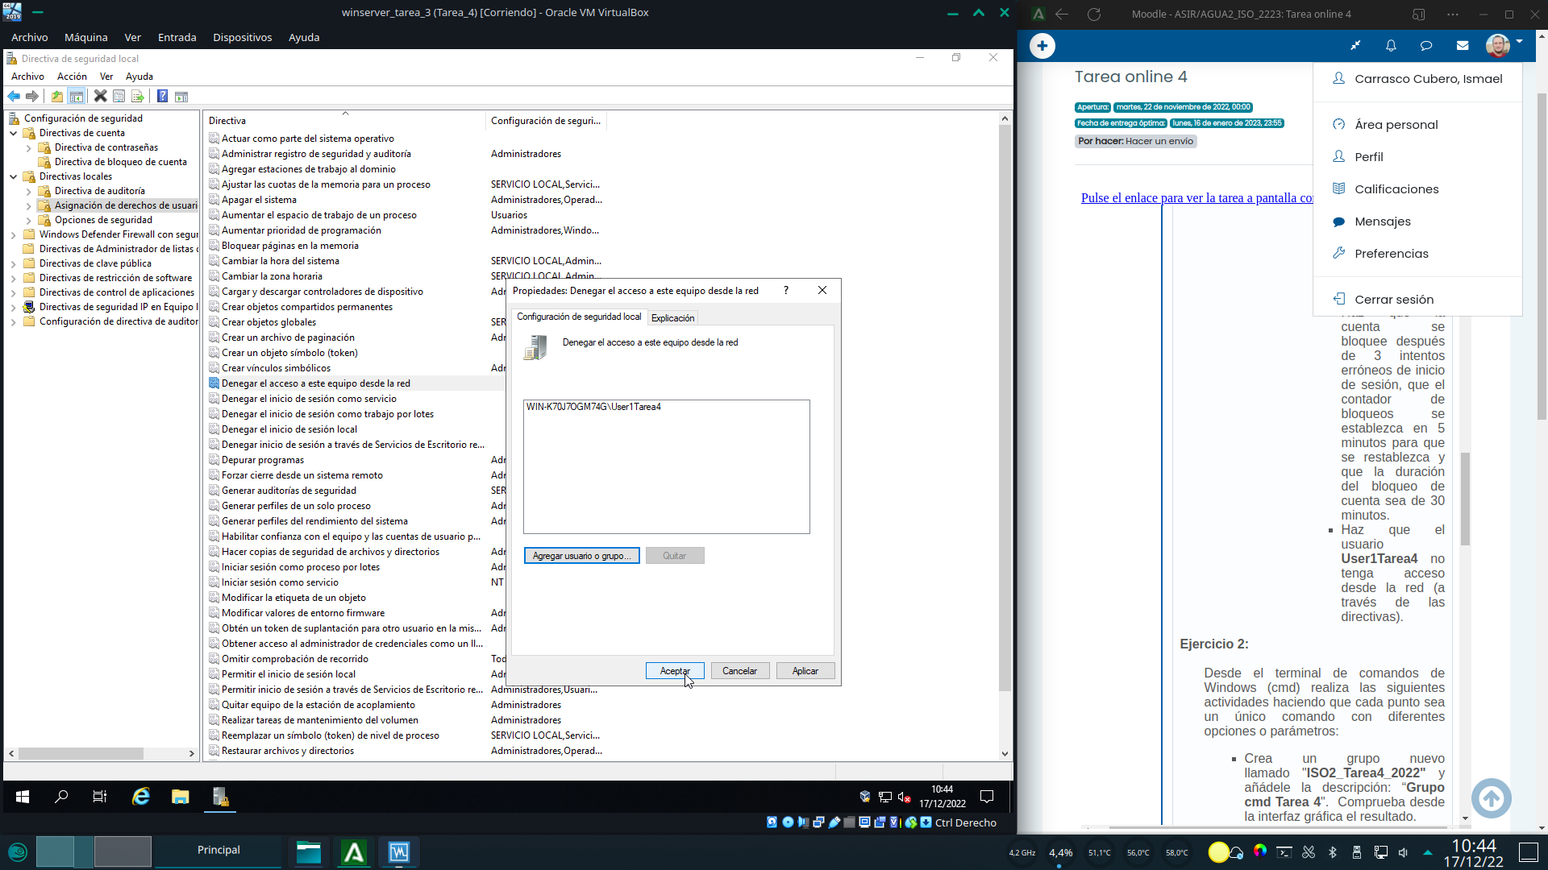

# **2. Gestión de Grupos y usuarios en windows. (CLI)**

Comenzamos abriendo el clásico CMD, y añadiéremos el grupo con el comando “net localgroup” y los parámetros /add para añadir dicho grupo y /comment para asignar la descripción. El terminal nos indicara que el grupo se ha añadido con éxito.Podemos comprobar que efectivamente se ha añadido con éxito desde administración de equipos.

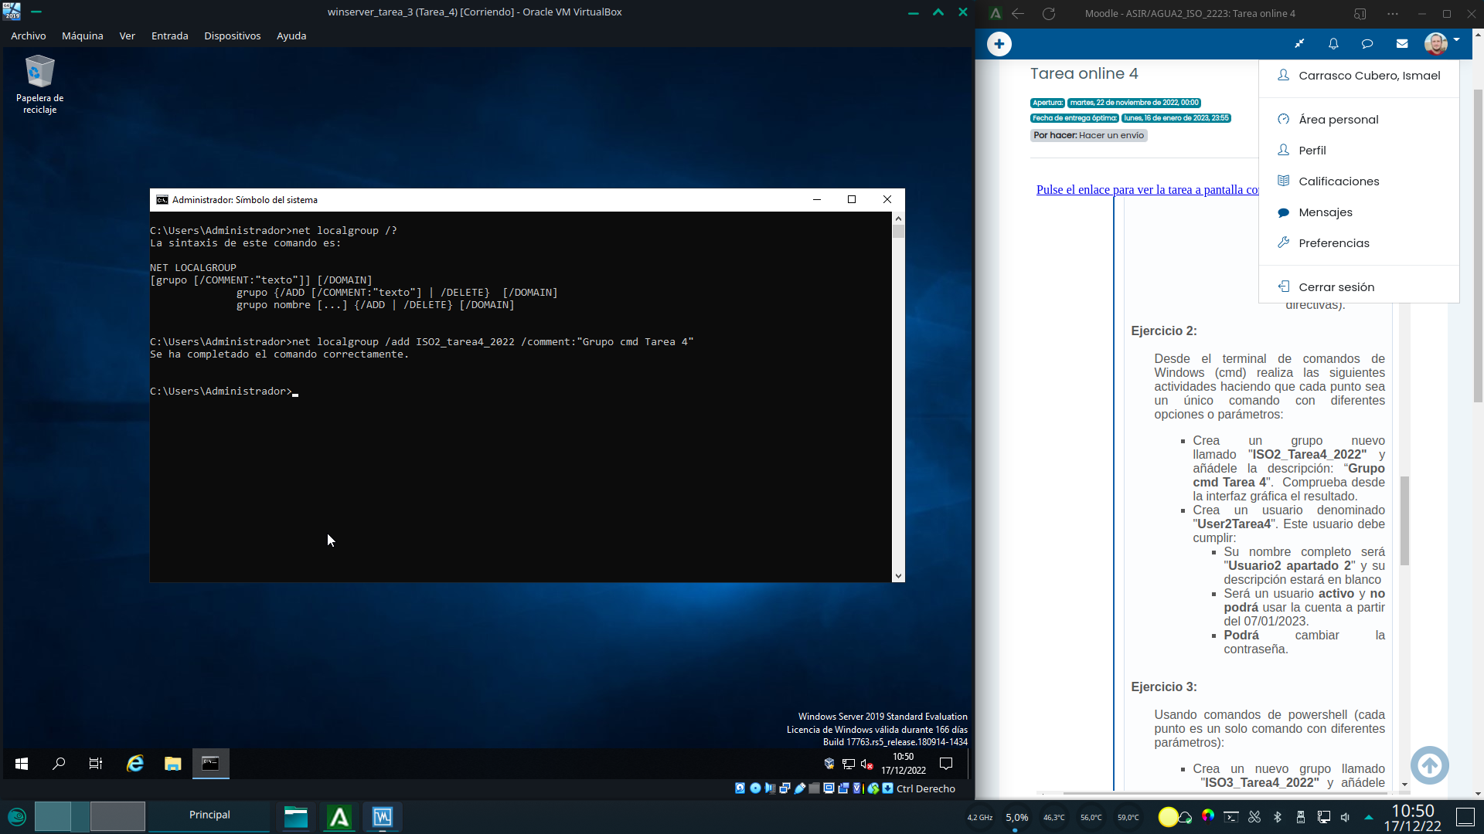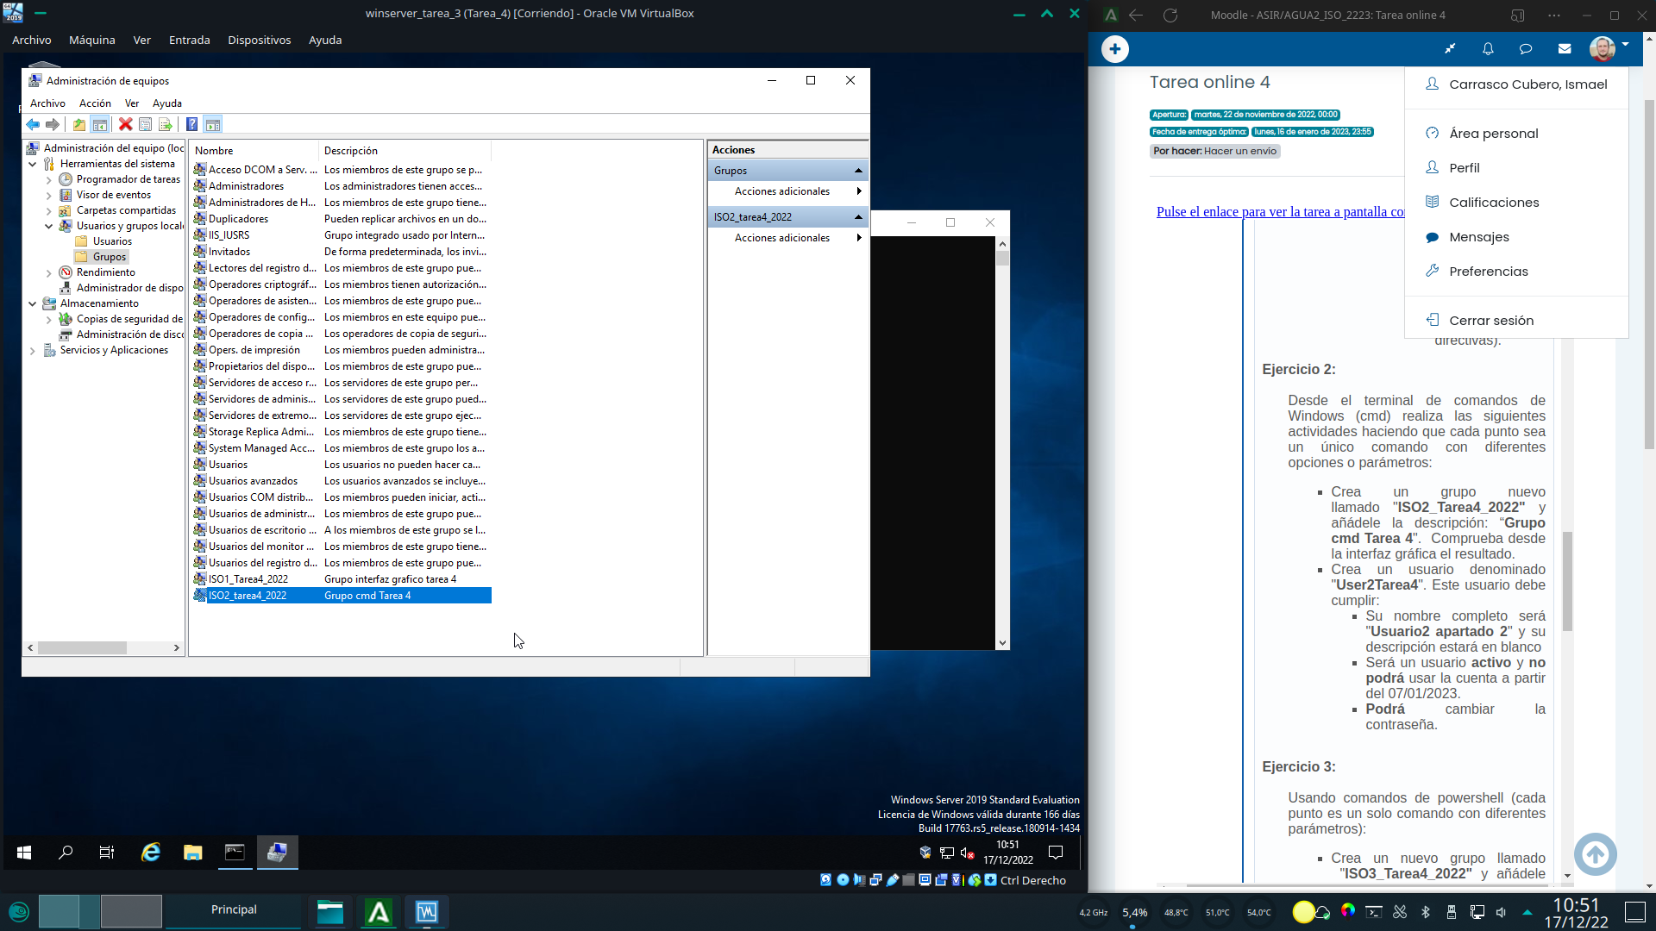

A continuación volvemos a la terminal y añadimos el usuario con las características que se nos piden usando el comando “net user” y los parámetros /fullname /add /passwordchg y /expires. La terminal indica que se ha añadido con éxito. No es necesario indicar que el usuario sera activo, por defecto el usuario se crea como activo y hay que especificar expresamente si se desea crearlo inactivo.Procedemos ahora a realizar tareas de grupos y usuarios con powershell, por lo que ejecutamos dicha interfaz de linea de comandos.

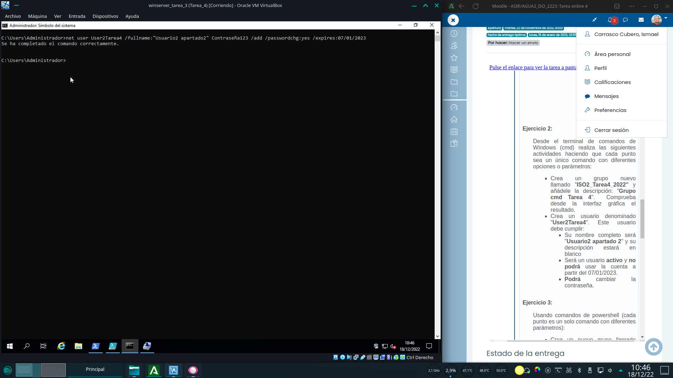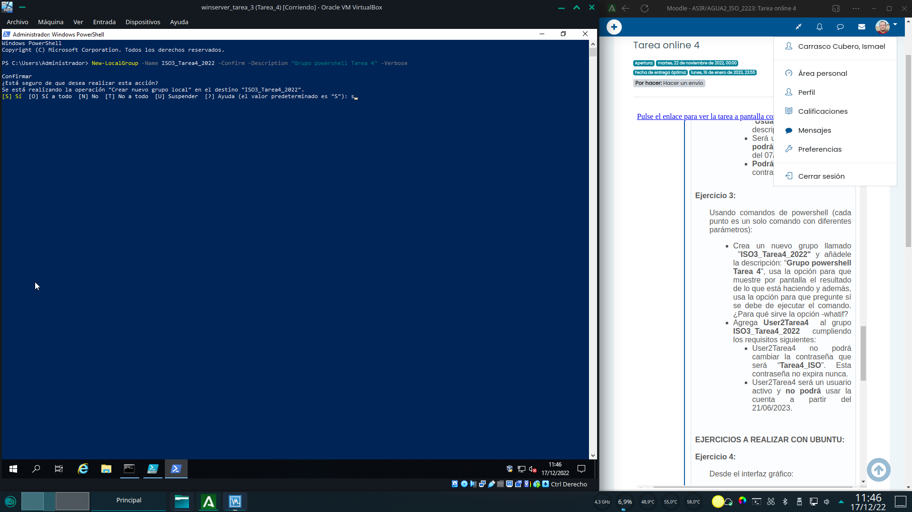

Comenzamos creando el grupo con el comando new-localgroup y los parámetros –name, –confirm, –description, y –verbose. Si desearamos poner a prueba el comando antes de lanzarlo para simular sus efectos sin modificar el sistema podríamos usar el parámetro –whatif; muy util si no estamos seguros de que el comando vaya a funcionar correctamente.

Para realizar el siguiente punto he de decir que me ha dado muchos problemas. La sintaxis de powershell es potente pero muy compleja. Ademas no he encontrado forma de realizar todas las acciones solicitadas en un único comando, por lo que he realizado varios comandos concatenados en una única orden usando el separador “;”. Se han de usar los comandos set-localuser, enable-localuser y add-localgroupmember con la ristra de parámetros que se aprecia en la captura. Se puede apreciar que powershell a aceptado la orden sin dar ningún error (tras multitud de intentos fallidos). La gui confirma que se ha realizado con éxito.

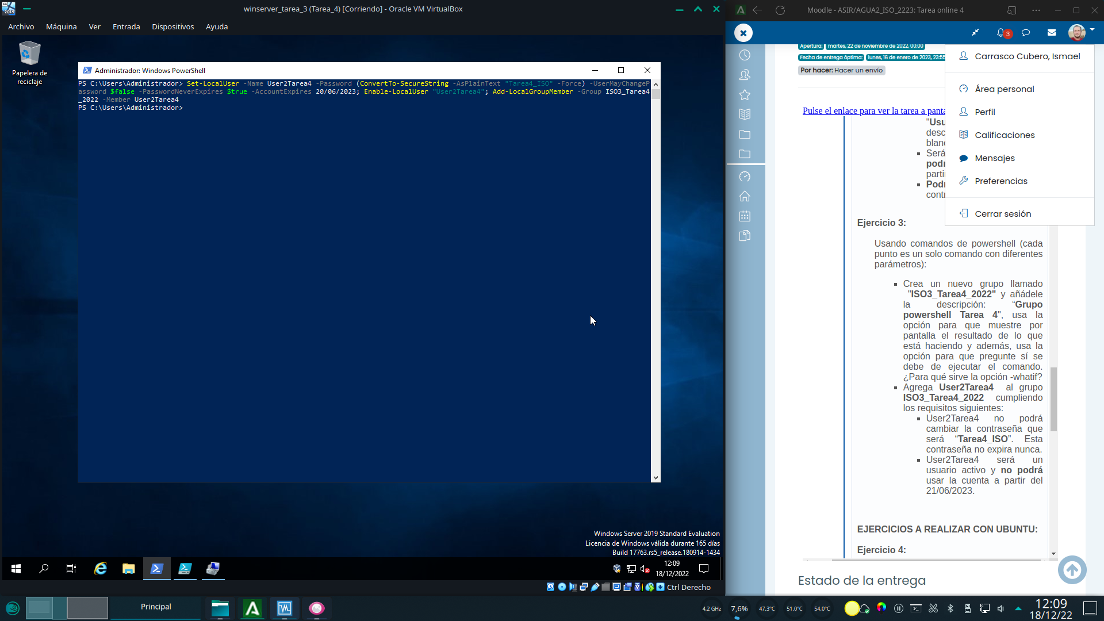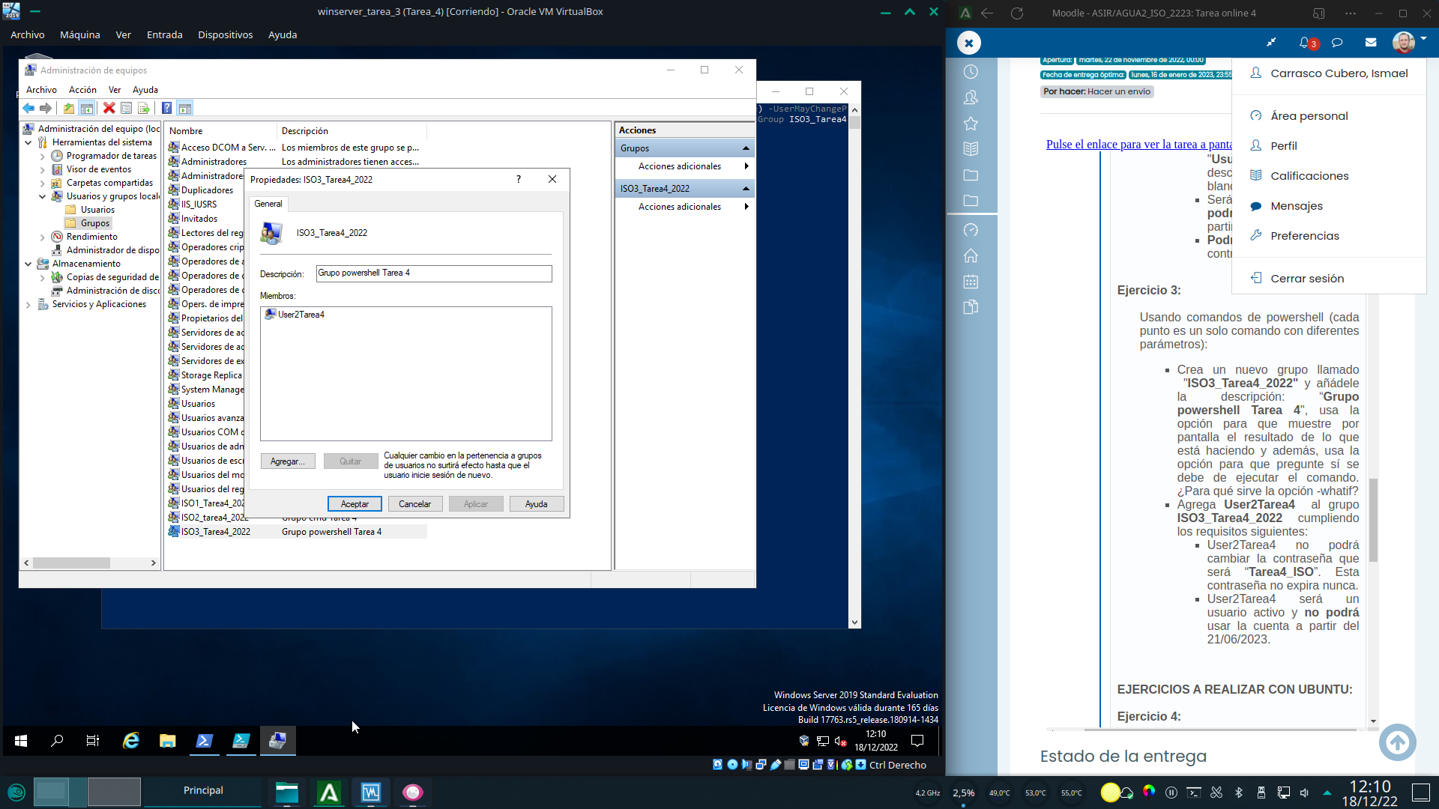

# **3. Gestión de Grupos y usuarios en Linux. (GUI)**

Para poder gestionar los usuarios y grupos en ubuntu desde la GUI, debemos instalar la aplicación gnome-system-tools, que no viene por defecto en el sistema. La instalamos como siempre, mediante el gestor de paqueteria apt.Entramos en la aplicacion recien instalada y en el apartado “Gestionar grupos” podemos añadir el grupo pulsando sobre “añadir”

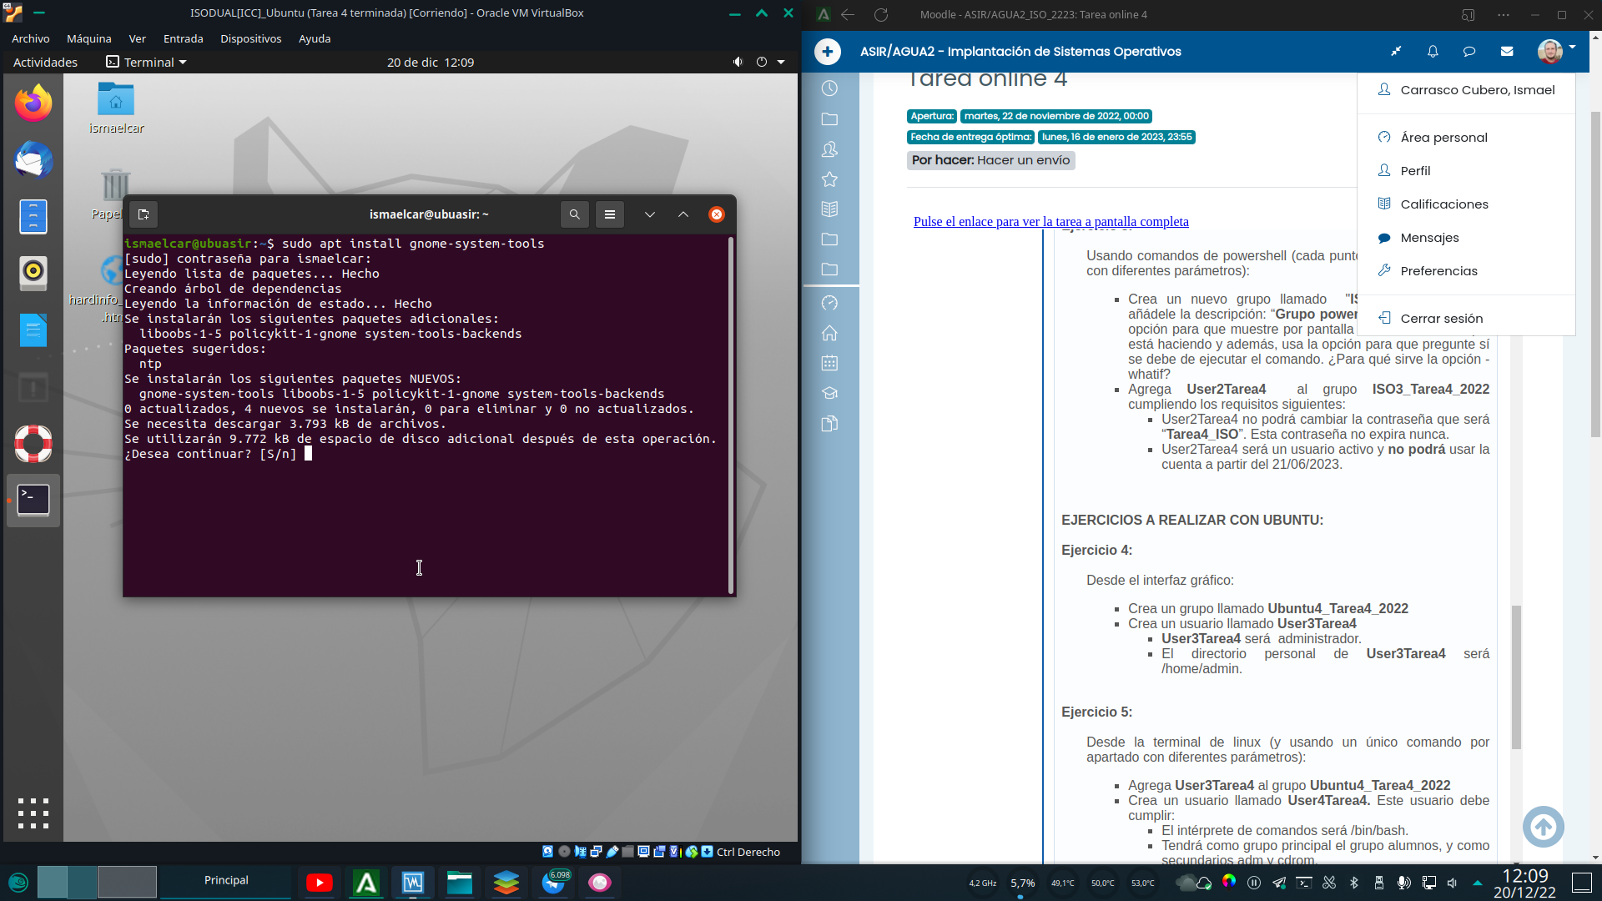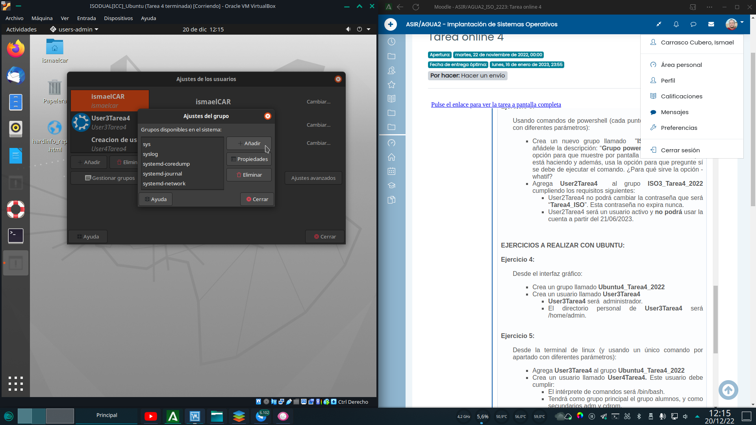

Introducimos el nombre deseado para el grupo y pulsamos en aceptar.El grupo queda añadido.

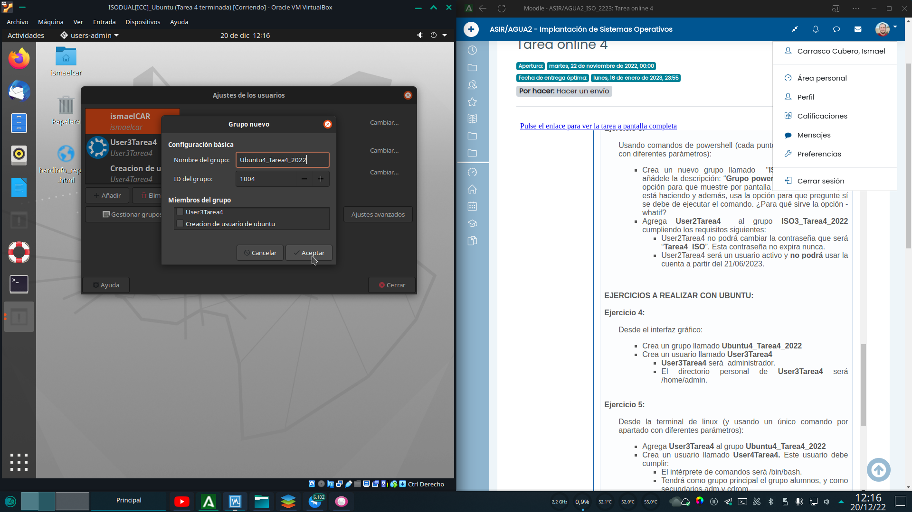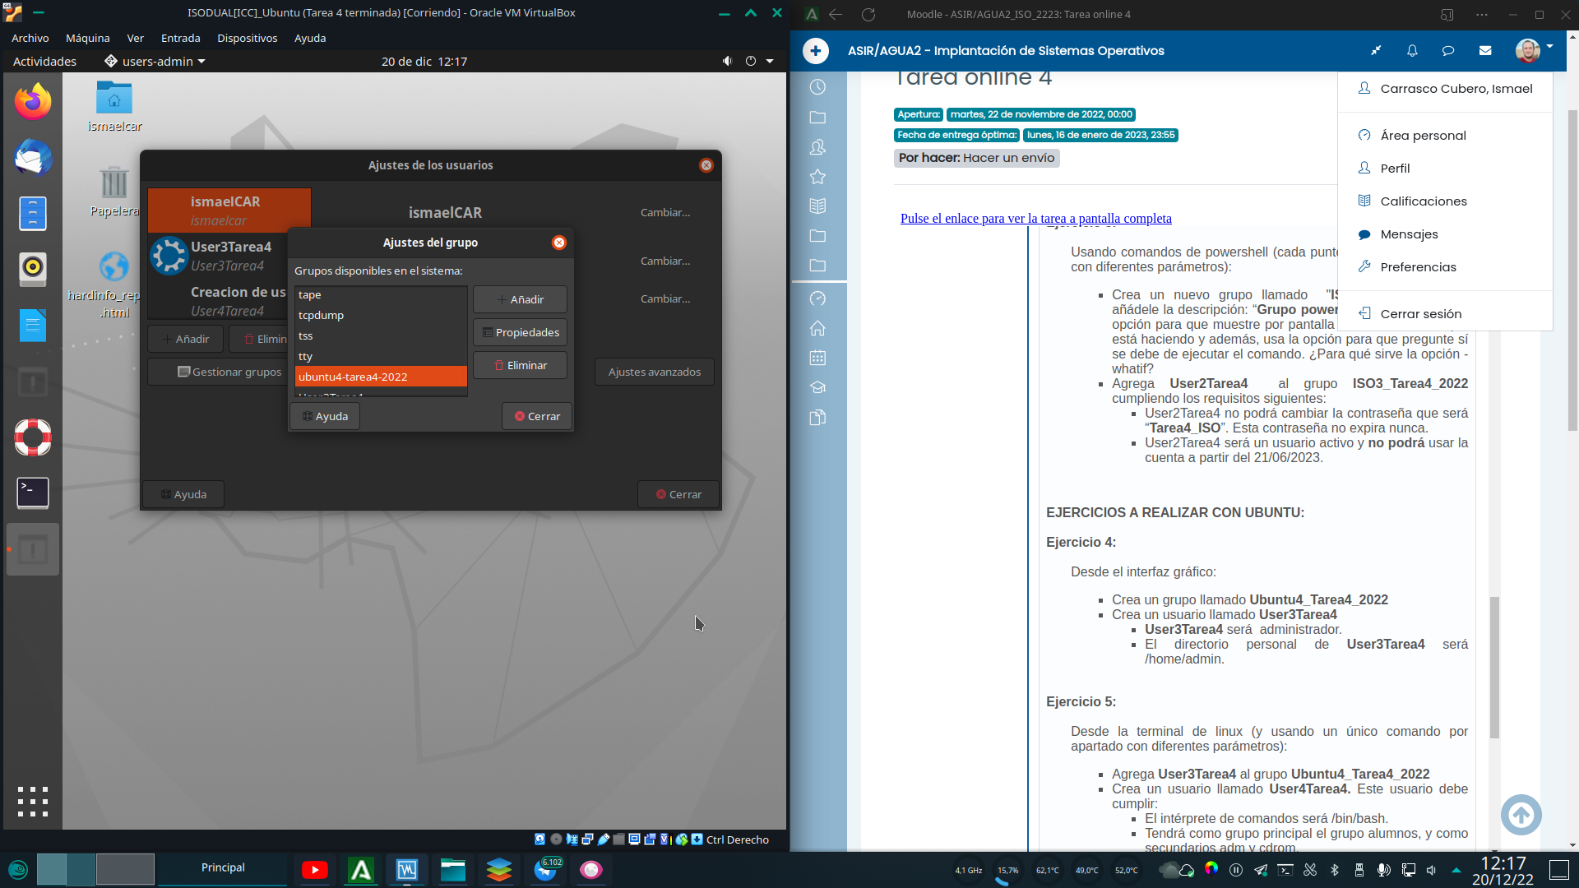

Para añadir el usuario volvemos a la pantalla principal de la aplicación y seleccionamos la opcion “Creacion de usuario de ubuntu”. Podemos ir añadiendo la informacinon del usuario y sus opciones con el boton “cambiar” en cada uno de los apartados de la derecha como se muestra a continuacion:

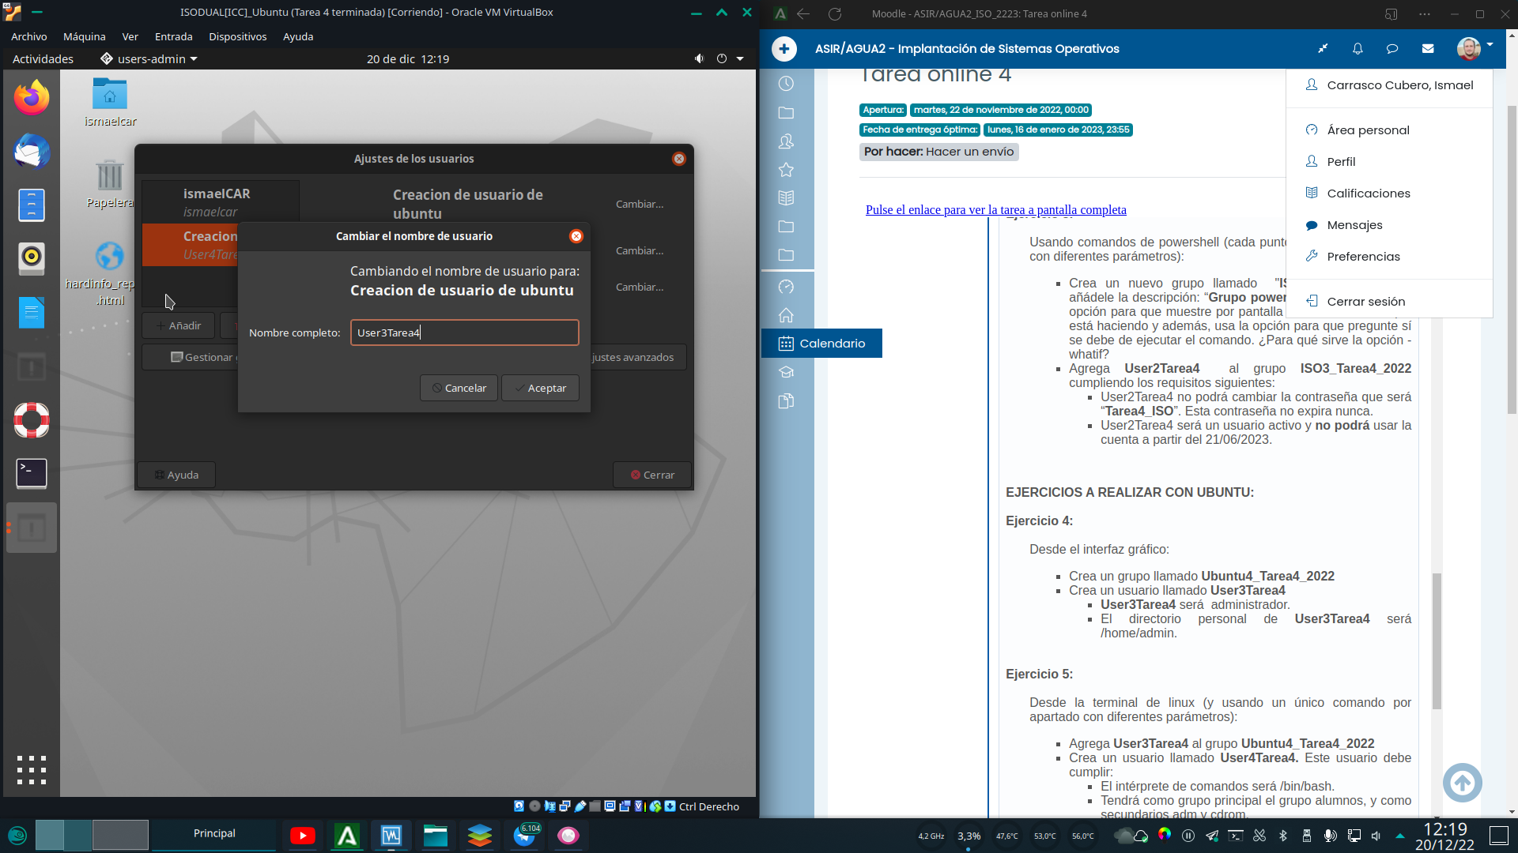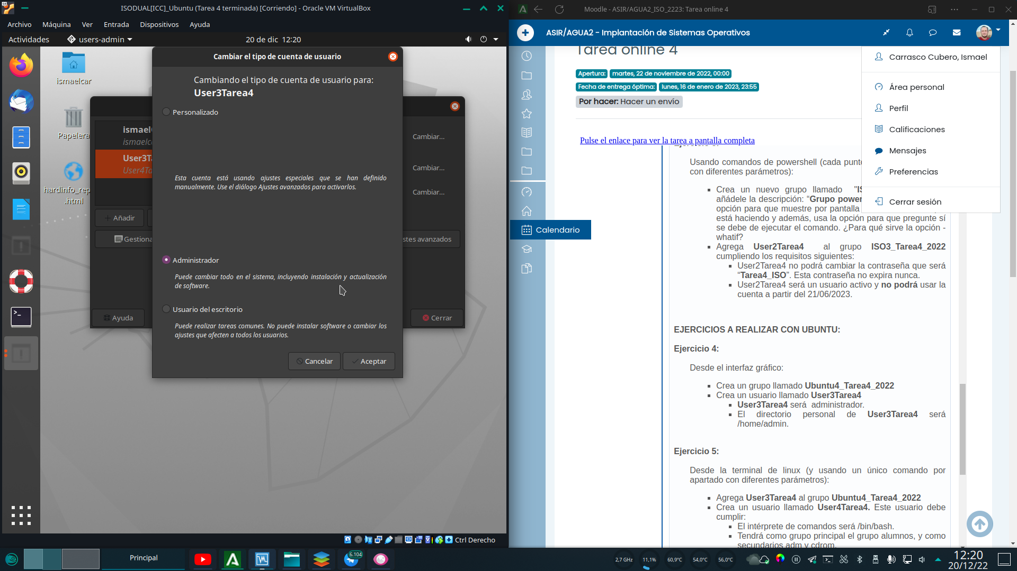

Una vez configurados todos los puntos, aceptamos los cambios en la aplicación y el usuario quedara añadido.

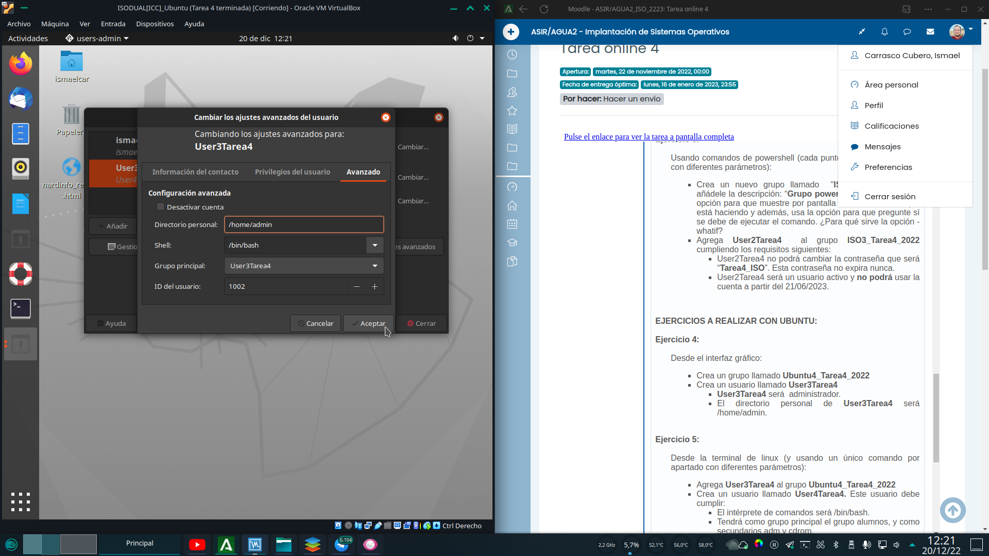

# **3. Gestión de Grupos y usuarios en Linux. (CLI)**

Comenzamos abriendo la terminal y lanzando el comando “cat /etc/groups” que nos muestra información de todos los grupos disponibles en el sistema. Necesitamos específicamente el valor de GID (ID de grupo). Una vez conocemos el GID añadimos el usuario al grupo con el comando usermod y los parámetros –a y –G “GID”. (Importante no olvidar los permisos de root como yo en el primer intento...).

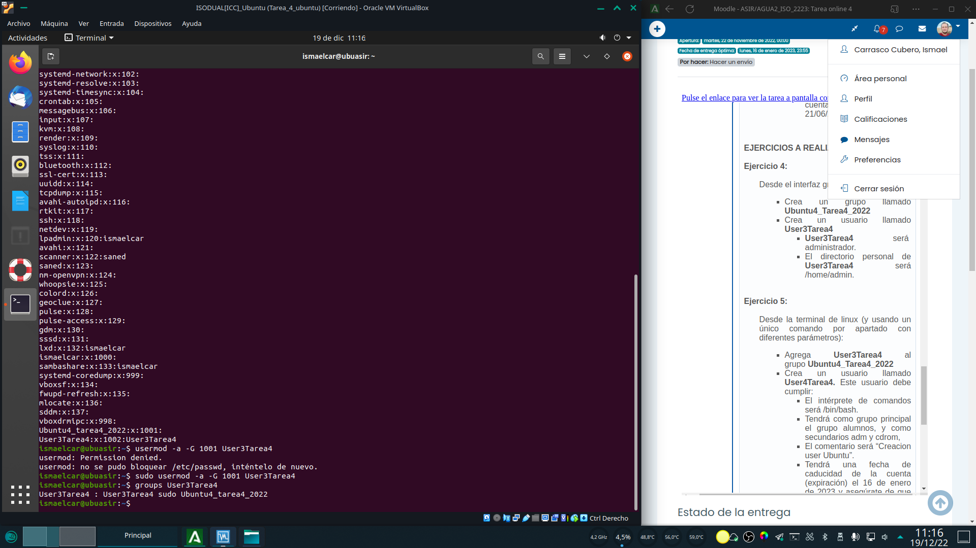

El comando groups para el usuario que hemos añadido, nos devuelve como salida que efectivamente el usuario ya forma parte del grupo.Para añadir un nuevo usuario con las opciones que se nos piden usaremos el comando useradd (como root) y los parametros –m, –d, –s, –g, –G, –c y -e.

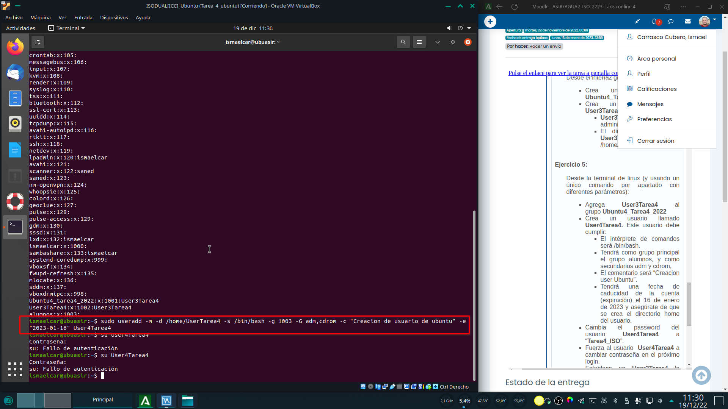

A continuación modificamos la contraseña del usuario con el comando “passwd” (como root) e introducimos dos veces la contraseña deseada.Con el comando chage (root) y los parámetros –d y e podemos indicar que el usuario esta obligado a cambiar la contraseña en el próximo login, como se apreciara en las siguientes capturas.

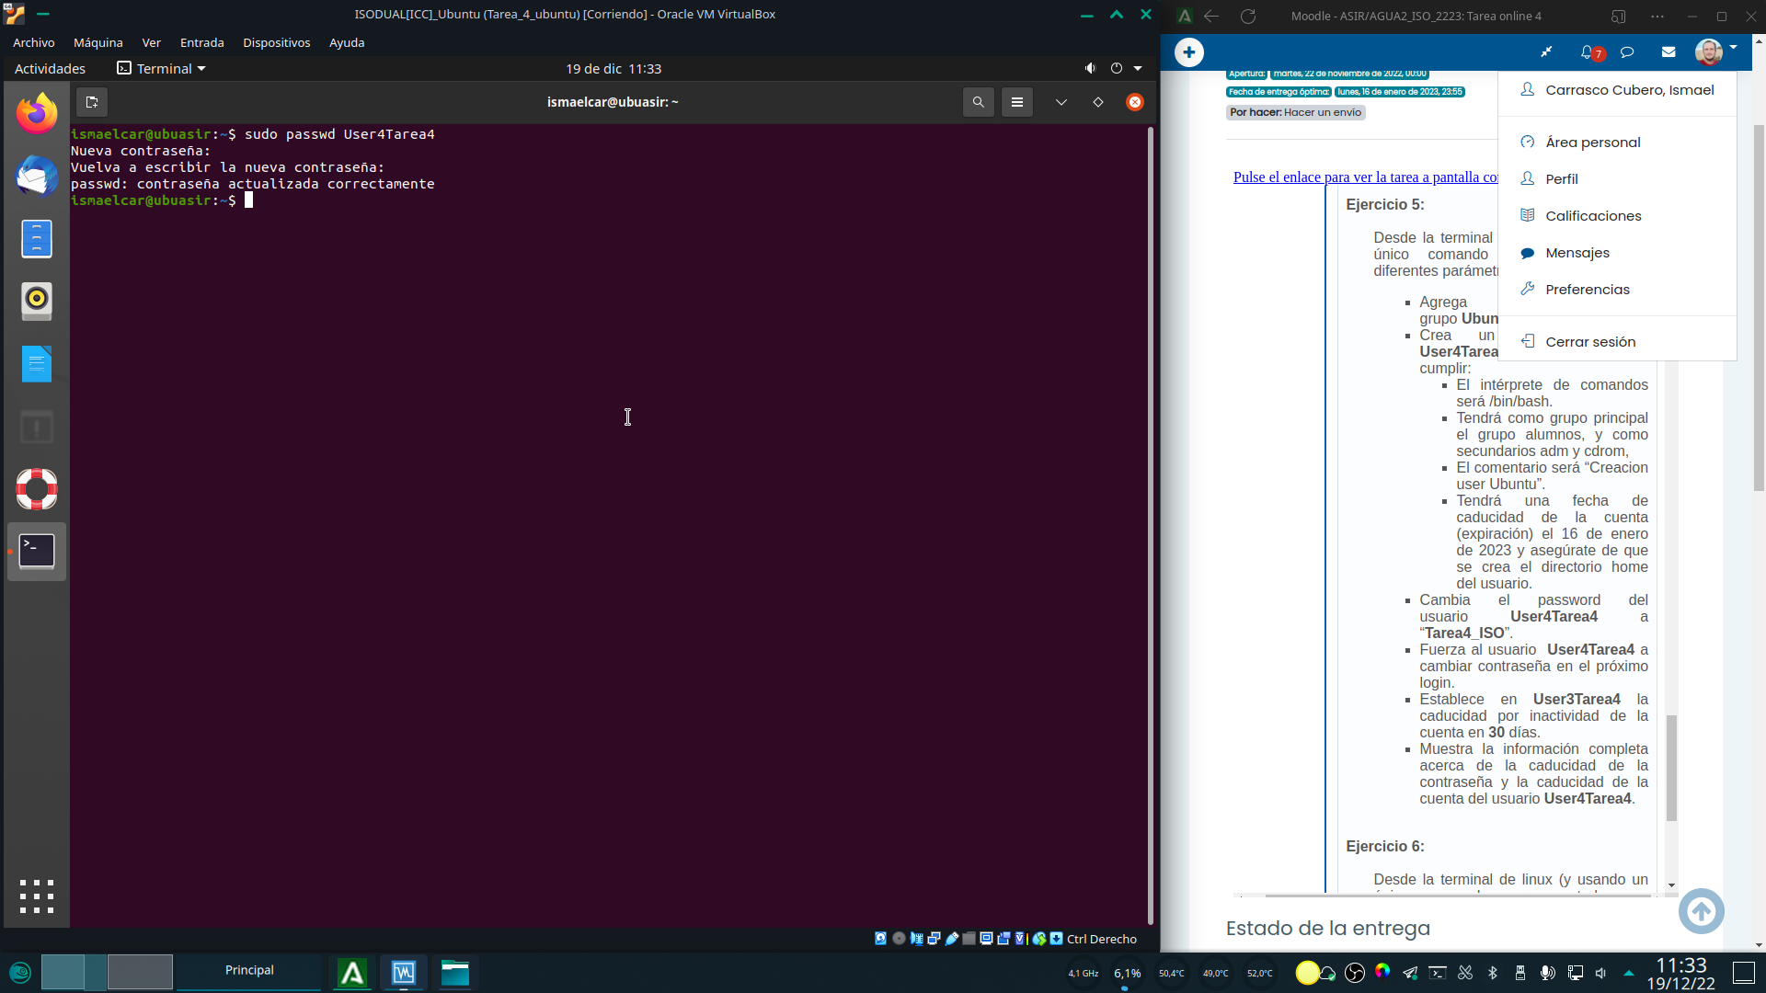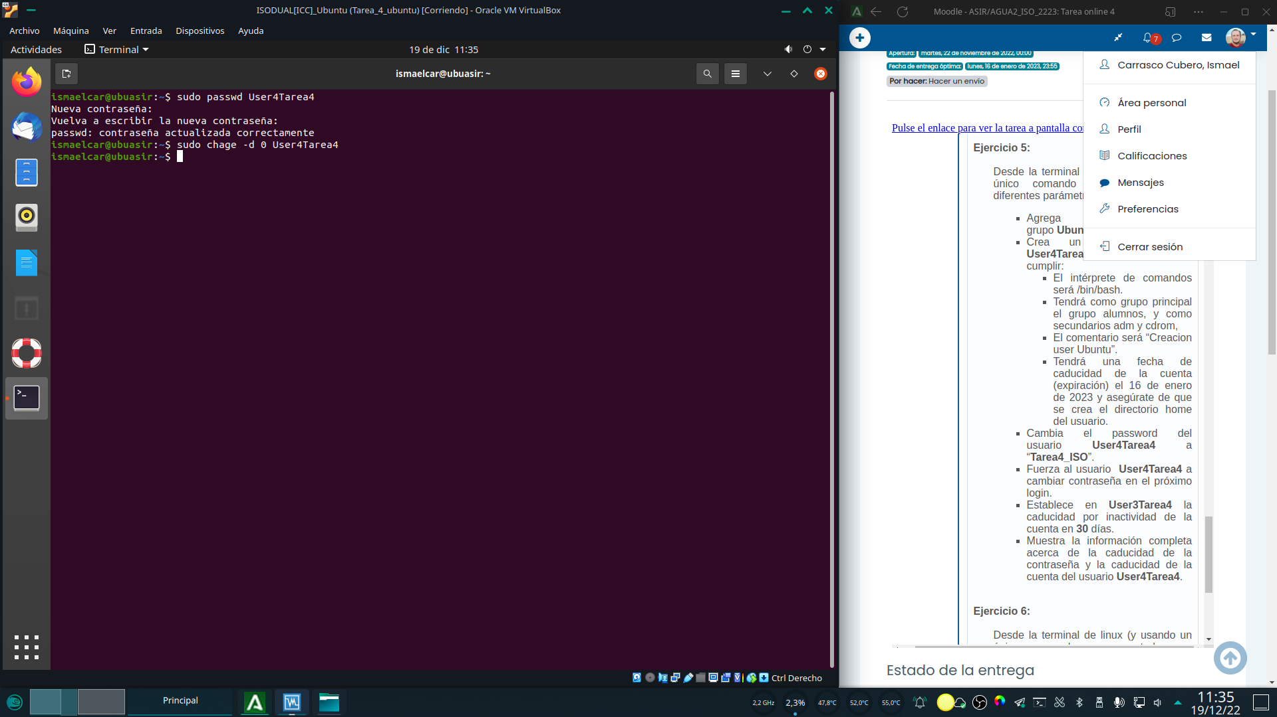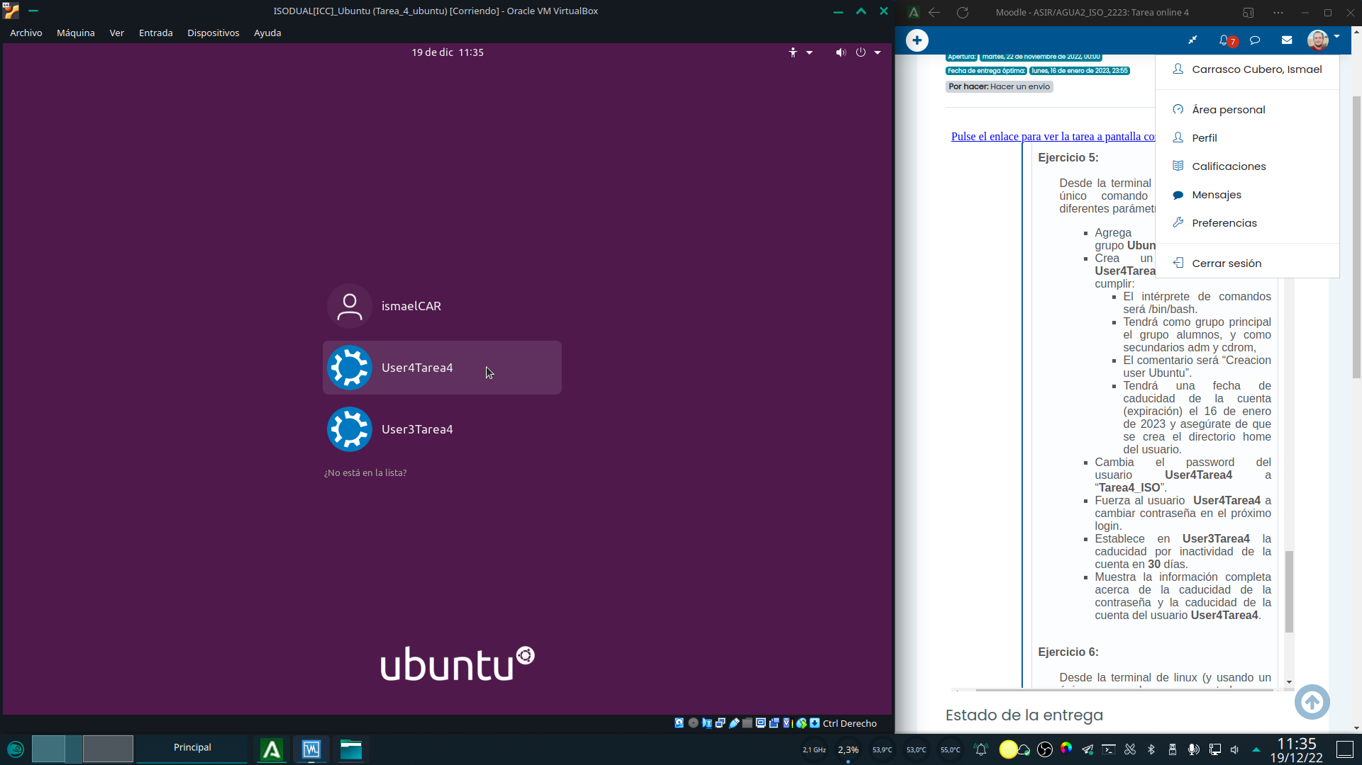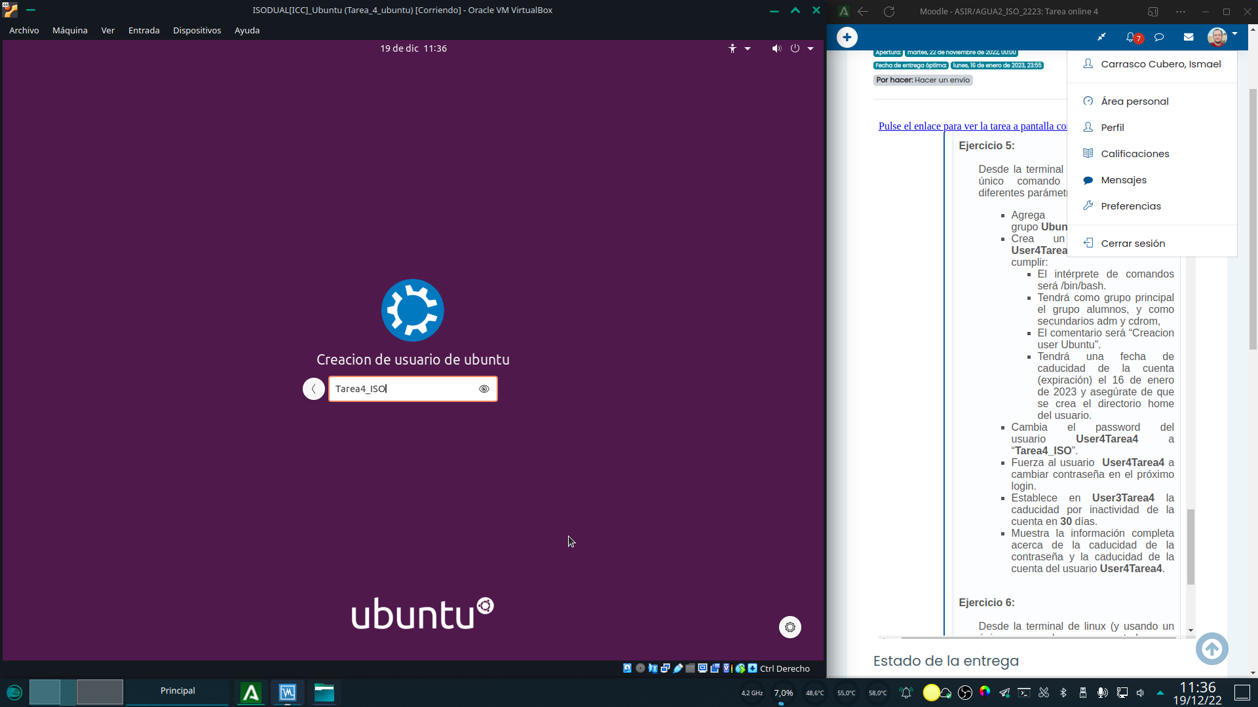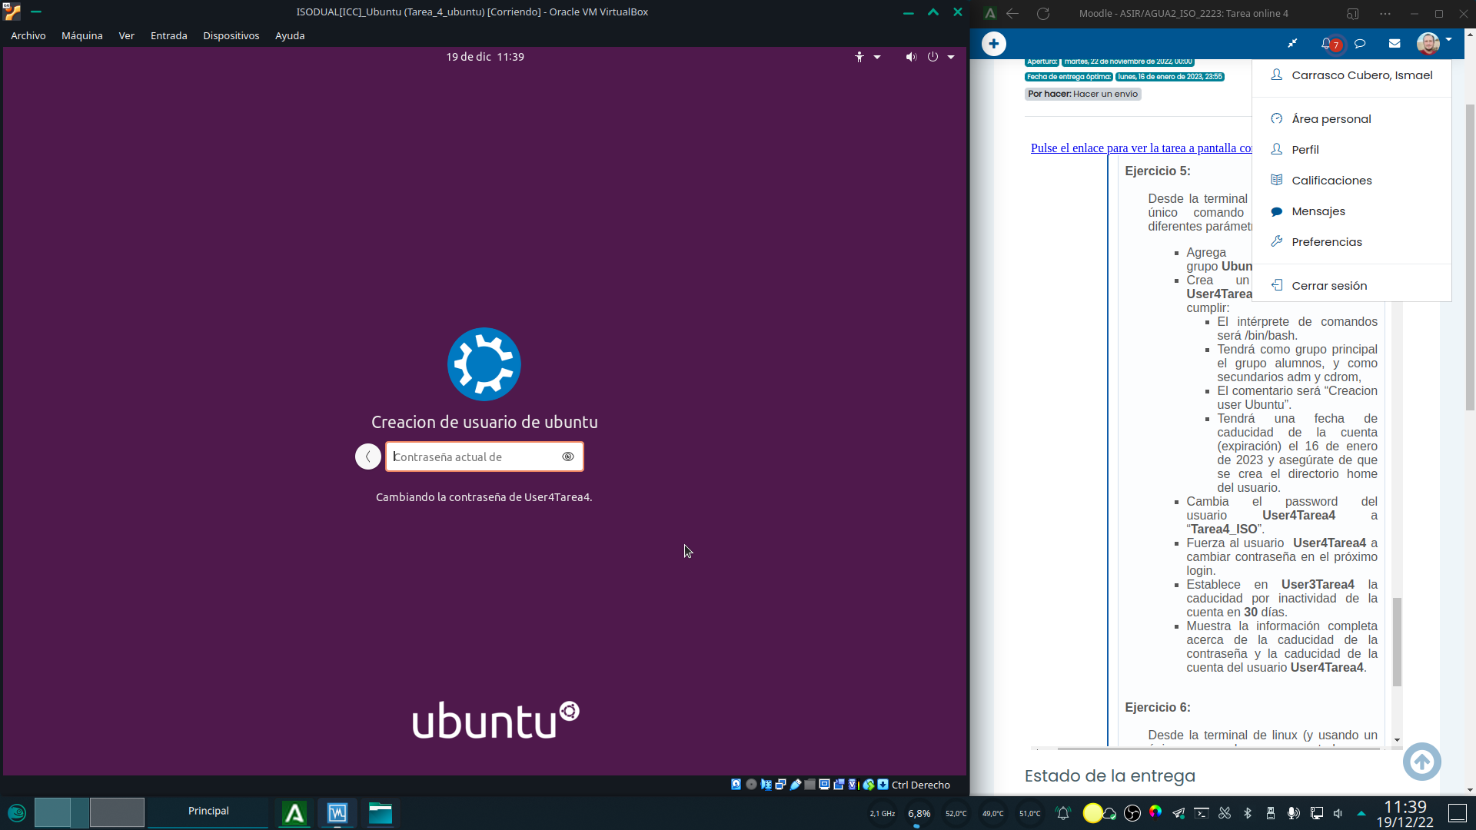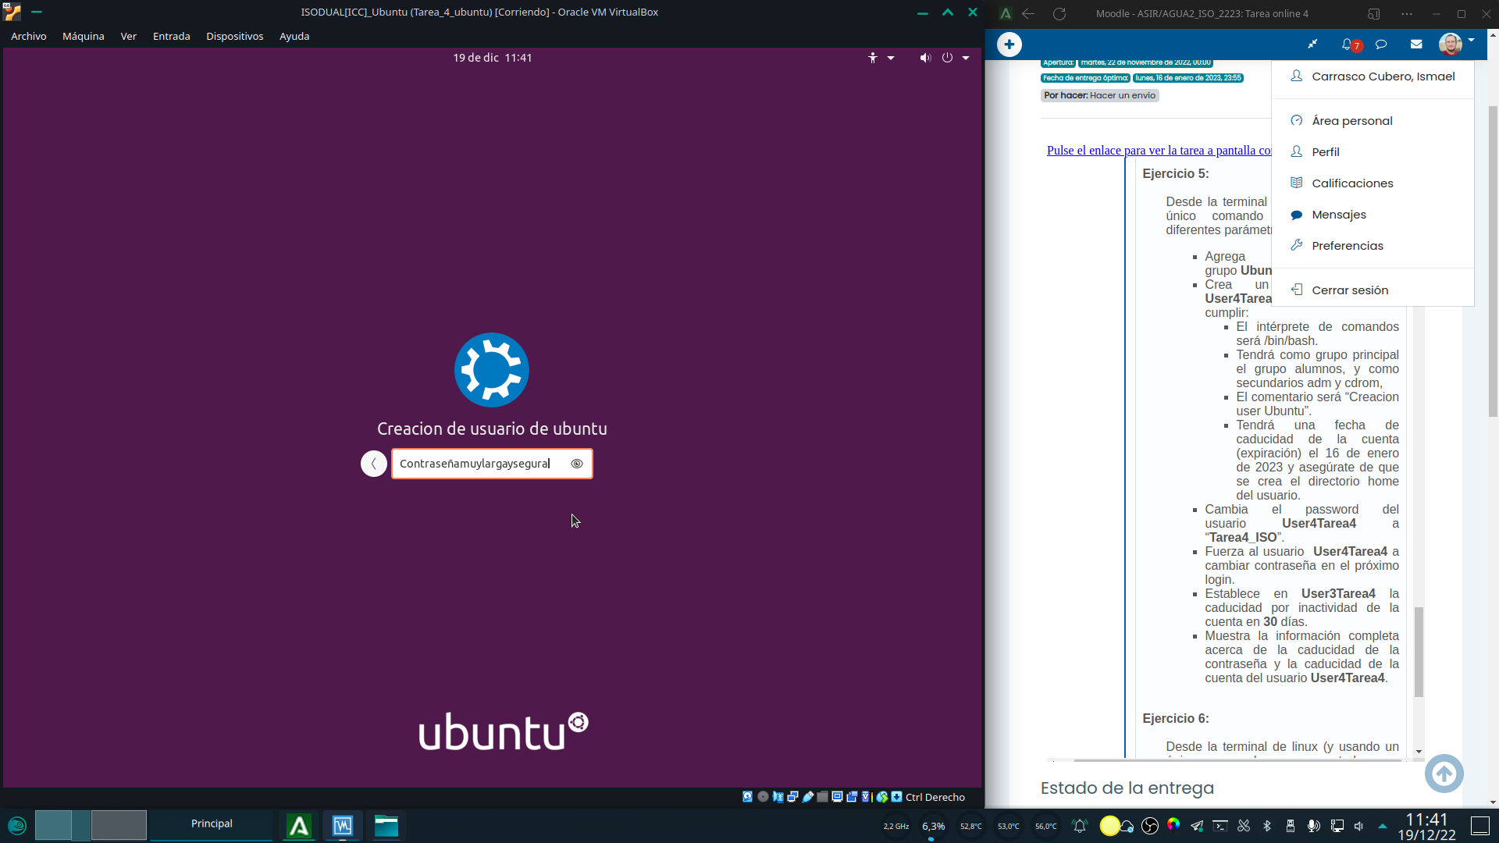

Tras intentar loguearse y escribir su contraseña anterior y la nueva contraseña solicitada por el administrador, el usuario puede volver a loguearse en el sistema.Con el comando chage (root) y el parámetro –I podemos configurar el tiempo de caducidad por inactividad del usuario deseado. Si utilizamos chage sin ningún parámetros nos ira mostrando sucesivamente la configuración actual del usuario (y podremos ir modificándola sobre la marcha si asi lo deseamos)

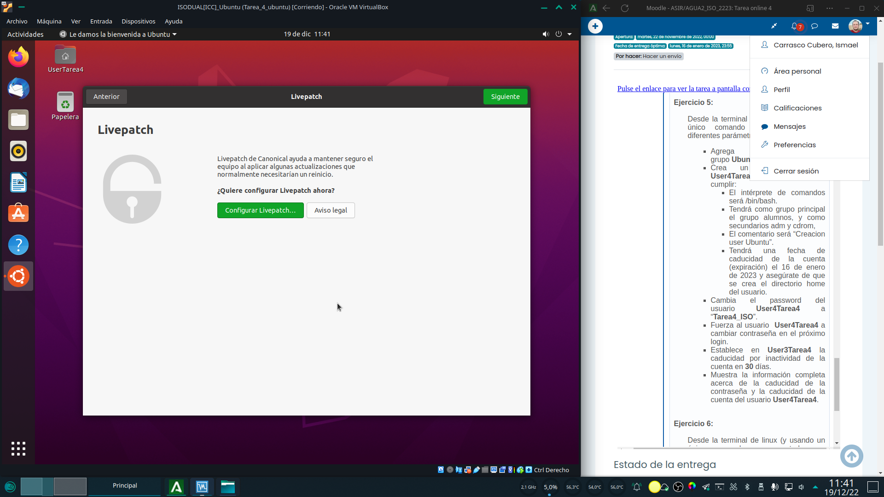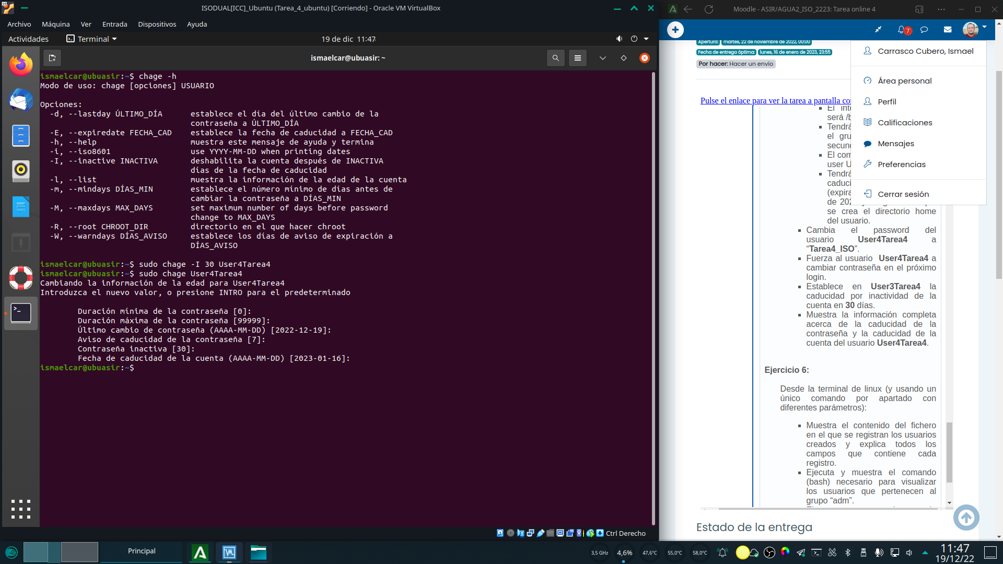

Para mostrar la informacion de los usuarios presentes en el sistema lanzamos el comando cat /etc/passwd. Nos muestra:

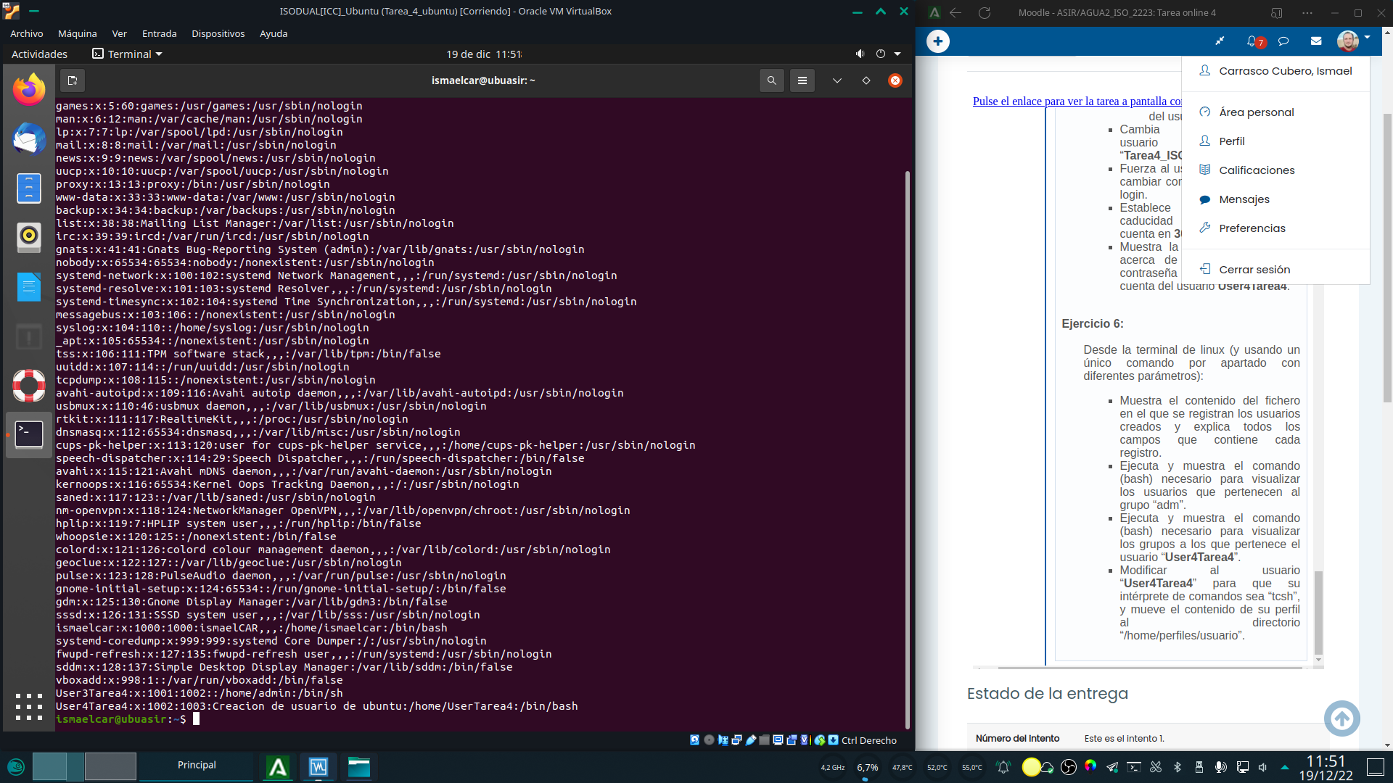

* nombre del usuario
* x: la contraseña se haya encriptada en el archivo /etc/shadow
* El UID del usuario
* El GID del grupo del usuario
* Su descripción
* La ruta a su directorio home
* La shell por defecto del usuarioPara comporbar los usuarios del grupo adm, usamos el comando grep sobre el archivo /etc/group filtrando el grupo adm con una expresión regular ^adm, de esta forma solo se mostrara dicha linea del archivo. Los usuarios son ismaelcar, syslog y User4Tarea4.

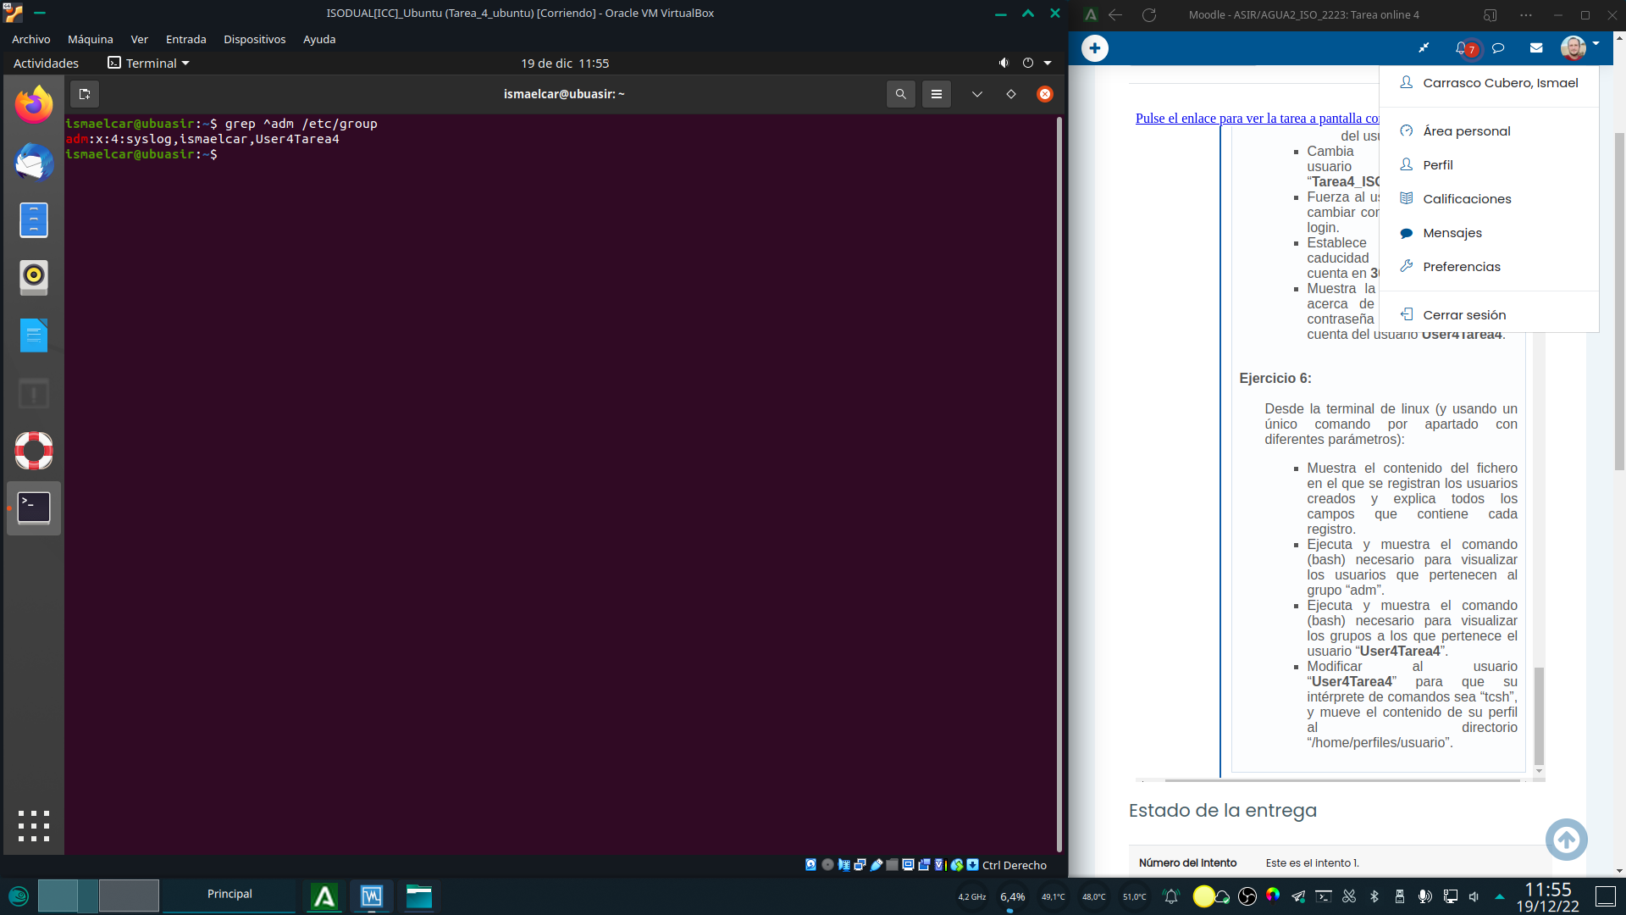

Con el comando group y el nombre de usuario podemos listar a que grupos pertenece dicho usuario.Por ultimo modificamos el usuario solicitado con usermod (root) y los parámetros –s (shell) y –d (directorio home).

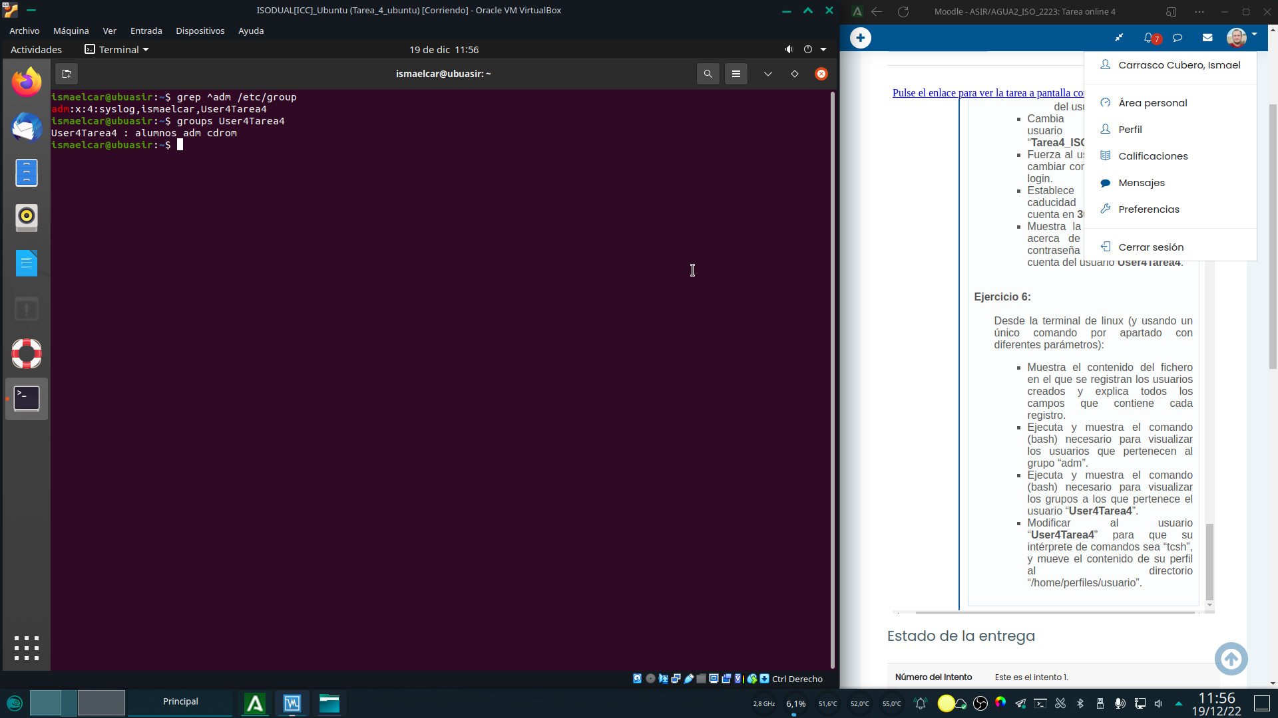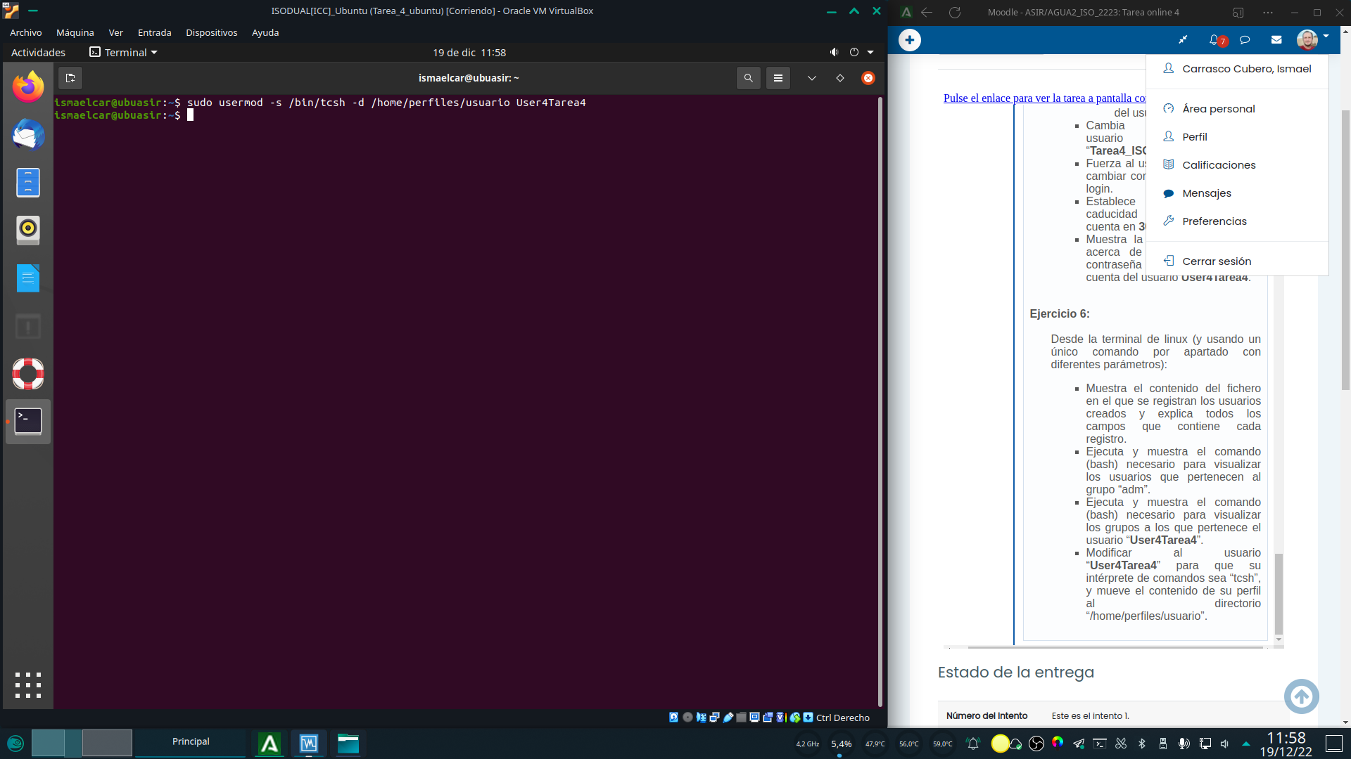

Tras instalar la shell tcsh y loguearnos temporalmente con dicho usuario podemos comprobar que efectivamente esta usando una nueva shell y que su directorio home ha cambiado, yendo a su ruta y comprobando el directorio de trabajo con el comando pwd (debemos también crear dicho directorio con mkdir).

